Приложение № 1 к Приказу
департамента развития
предпринимательства
администрации г. Нижнего Новгорода
№ 12-ОД от 21.01.2025

ДОКУМЕНТАЦИЯ
о проведении электронного аукциона
на право заключения договоров на размещение нестационарных
торговых объектов на территории города Нижнего Новгорода

ЭА-3/25
(с изменениями)

г. Нижний Новгород
2025 год

СОДЕРЖАНИЕ:

1 | Общие положения | 3
2 | Основные термины и сокращения | 3
3 | Функции Организатора | 5
4 | Функции Оператора Электронной торговой площадки | 5
5 | Требования к НТО, размещенному по результатам электронного аукциона | 6
6 | Требования к заявителям и участникам электронного аукциона | 7
7 | Обеспечение Заявок на участие в электронном аукционе | 7
8 | Порядок подачи Заявок | 8
9 | Порядок рассмотрения Заявок | 10
10 | Признание Электронного аукциона несостоявшимся на стадии до проведения Электронного аукциона | 10
11 | Проведение Электронного аукциона и подведение итогов электронного аукциона | 11
12 | Порядок заключения Договора | 12
13 | Разъяснение положений документации об аукционе в электронной форме | 13
14 | Приложение №1 «ИНФОРМАЦИОННОЕ ИЗВЕЩЕНИЕ о проведении электронного аукциона на право заключения договора на размещение НТО на территории города Нижнего Новгорода» | 14
15 | Приложение №1 «Сведения о лотах, Ситуационные планы, Требования к внешнему виду НТО (Форэскиз)» | 21
16 | Приложение №2 «Согласие на участие в электронном аукционе (первая часть заявки)» | 45
17 | Приложение №3 «Сведения о заявителе» | 46
18 | Приложение №4 «Заявление об отсутствии ликвидации юридического лица» | 47
19 | Приложение №5 «Декларация о принадлежности к субъектам малого и среднего предпринимательства» | 48
20 | Приложение №6 «ТИПОВАЯ ФОРМА ДОГОВОРА НА РАЗМЕЩЕНИЕ НЕСТАЦИОНАРНОГО ТОРГОВОГО ОБЪЕКТА (по результатам проведения аукциона)» | 50

1. Общие положения

1.1. Основания организации и проведения электронного аукциона на право заключения договоров на размещение нестационарных торговых объектов (далее - НТО) на территории города Нижнего Новгорода – Гражданский Кодекс Российской Федерации, Федеральный закон от 26.07.2006 года № 135-ФЗ «О защите конкуренции», Федеральный закон от 28.12.2009 № 381-ФЗ «Об основах государственного регулирования торговой деятельности в Российской Федерации», постановление администрации города Нижнего Новгорода от 30.12.2021 № 6071 «О размещении нестационарных торговых объектов на территории города Нижнего Новгорода и о внесении изменений в постановления администрации города Нижнего Новгорода от 02.09.2013 № 3334, от 19.12.2016 № 4287, от 19.01.2021 № 72, от 22.05.2019 № 1613», постановление администрации города «Об утверждении схемы размещения нестационарных торговых объектов на территории города Нижнего Новгорода на 2018-2022 годы» № 4123 от 01.09.2017.
1.2. Аукцион на право заключения договоров на размещение НТО на территории города Нижнего Новгорода, является открытым по составу участников и проводится в форме электронного аукциона (далее - электронный аукцион).
1.3. Предметом электронного аукциона является право заключения договора на размещение НТО.
1.5. Электронный аукцион на заключение договора на размещение НТО на территории города Нижнего Новгорода проводится по инициативе администрации города Нижнего Новгорода.
1.6. Организацию проведения электронных аукционов на заключение договора на размещение НТО на территории города Нижнего Новгорода осуществляет департамент развития предпринимательства администрации города Нижнего Новгорода (далее – департамент, Организатор). Место нахождения, почтовый адрес и адрес электронной почты, номер контактного телефона организатора аукциона - указаны в информационном извещении о проведении электронного аукциона.
1.7. Проведение электронного аукциона осуществляется постоянно действующей комиссией по организации и проведению электронных аукционов на право заключения договоров на размещение НТО на территории города Нижнего Новгорода, создаваемой Организатором. Состав комиссии Утвержден приказом директора департамента развития предпринимательства администрации города Нижнего Новгорода № 01-ОД от 01.09.2022.
1.8. Оператор электронной площадки - АО "Единая электронная торговая площадка". Адрес электронной площадки в сети Интернет - www.roseltorg.ru.
1.9. Требования к НТО (форэскиз, тип, специализация, площадь и иные требования) указаны в информационной карте аукциона.
1.10 Электронный аукцион на заключение договора на размещение НТО на территории города Нижнего Новгорода проводится среди субъектов малого и среднего предпринимательства;
1.11. С документацией о проведении электронного аукциона можно ознакомится на официальном сайте администрации г. Н. Новгорода https://admgor.nnov.ru и на электронной площадке "Единая электронная торговая площадка" в сети Интернет - www.roseltorg.ru.

2. Основные термины и сокращения

Автоматизированная система (АС) - аппаратно-программный комплекс оператора электронной площадки.
Аккредитация - предоставление заявителю возможности работы в закрытой части АС оператора в соответствии с требованиями регламента оператора.
Специализированный субсчет - субсчет счета заявителя, используемый для блокировки денежных средств заявителя, в целях обеспечения его участия в электронном аукционе в соответствии с Регламентом Оператора ЭТП.
Договор на размещение НТО на территории города Нижнего Новгорода, заключенный по итогам электронного аукциона - договор, заключенный по итогам электронного аукциона между департаментом и индивидуальным предпринимателем или юридическим лицом независимо от организационно-правовой формы в порядке, предусмотренном Гражданским кодексом Российской Федерации, а также иными федеральными, региональными законами, Порядком размещения НТО на территории города Нижнего Новгорода.
Заявитель - индивидуальный предприниматель или юридическое лицо независимо от организационно-правовой формы, формы собственности, места нахождения и места происхождения капитала, заявившийся в установленном порядке для участия в электронном аукционе.
Комиссия - коллегиальный орган, ответственный за организацию и проведение электронного аукциона на право заключения договоров на размещение НТО на территории города Нижнего Новгорода.
Начальная (минимальная) цена (п) - цена, назначаемая первоначально на право заключения договора на размещение НТО на территории города Нижнего Новгорода, предлагаемого к продаже на электронном аукционе, определяется в соответствии с Методикой определения начальной цены предмета аукциона на право заключения договора на размещение НТО, утвержденной постановлением администрации города Нижнего Новгорода от 26.09.2011 № 3763, (далее - методика).
Оператор электронной площадки - юридическое лицо независимо от его организационно-правовой формы, формы собственности, места нахождения и места происхождения капитала, государственная регистрация которого осуществлена в установленном порядке на территории Российской Федерации, владеющее отобранной электронной площадкой, необходимыми для ее функционирования программно-аппаратными средствами и обеспечивающее проведение на такой площадке электронных аукционов.
Официальный сайт - официальный сайт администрации города Нижнего Новгорода нижнийновгород.рф, на котором размещается информация об организуемом аукционе.
Победитель электронного аукциона - лицо, предложившее наибольшую стоимость за право заключения договоров на размещение НТО на территории города Нижнего Новгорода в порядке, установленном аукционной документацией.
Участник электронного аукциона - заявитель, подавший заявку на участие в электронном аукционе и признанный решением комиссии участником электронного аукциона.
Электронный документ - документ, в котором информация представлена в электронно-цифровой форме, в том числе сканированные версии бумажных документов.
Электронная цифровая подпись - информация в электронной форме, которая присоединена к другой информации в электронной форме (подписываемой информации) или иным образом связана с такой информацией и которая используется для определения лица, подписывающего информацию.
Электронная площадка - сайт в информационно-телекоммуникационной сети «Интернет», соответствующий установленным требованиям, на котором проводятся электронный аукцион.
Шаг Электронного аукциона - минимальный коэффициент повышения начальной минимальной цены аукциона (лота), предлагаемый участником электронного аукциона, устанавливаемый в процентном отношении к начальной цене.
Протокол рассмотрения заявок - протокол, подписываемый членами комиссии, содержащий сведения о признании заявителя участником аукциона и допуске к электронному аукциону.
Протокол проведения электронного аукциона - протокол, составленный оператором электронной площадки после проведения торговой сессии по электронному аукциону.
Протокол подведения итогов - протокол, подписываемый членами комиссии, содержащий сведения о признании участника электронного аукциона победителем и о результатах электронного аукциона.

3. Функции Организатора

3.1. Организатор электронного аукциона:
3.1.1. Определяет начальную (минимальную) цену права на размещение НТО за весь период, в соответствии с Методикой.
3.1.2. Разрабатывает, утверждает информационное извещение о проведении электронного аукциона и аукционную документацию.
3.1.3. Направляет заявителю по запросу разъяснение положений аукционной документации в течение двух рабочих дней с даты обращения.
3.1.4. Принимает решение о внесении изменений в аукционную документацию в срок не позднее, чем за 3 (три) календарных дня до даты окончания подачи заявок на участие в аукционе. Изменения подлежат размещению в течение одного дня со дня принятия соответствующего решения в порядке, установленном для размещения аукционной документации.
При внесении изменений в извещение о проведении аукциона и в аукционную документацию срок подачи заявок на участие в аукционе должен быть продлен на такой срок, чтобы со дня размещения на электронной площадке и официальном сайте изменений, внесенных в извещение о проведении аукциона и в аукционную документацию, до даты окончания подачи заявок на участие в аукционе было не менее 15 календарных дней.
3.1.5. Имеет право отказаться от проведения электронного аукциона уведомив не позднее чем за 3 (три) календарных дня до даты окончания приема заявок, с обоснованием причины отказа от проведения электронного аукциона.
Отказ в проведении электронного аукциона размещается Организатором на электронной площадке и на официальном сайте не позднее, чем за 3 (три) календарных дня до дня окончания приема заявок.
Оператор Электронной торговой площадки в течение двух рабочих дней, следующих за днем размещения решения об отказе от проведения Электронного аукциона извещает Заявителей (участников) об отказе от проведения Электронного аукциона и в порядке и сроки, установленные Регламентом электронной площадки, производит разблокирование денежных средств, в отношении которых осуществлено блокирование операций по Счету Заявителя (участника).
3.1.6. Заключает договор на размещение НТО на территории города Нижнего Новгорода.
3.1.7. Обеспечивает размещение извещения о проведении электронного аукциона, аукционной документации и вносимых изменений в аукционную документацию на электронной площадке и на официальном сайте, об отказе от проведения электронного аукциона на электронной площадке и на официальном сайте.
3.1.8. Выполняет иные необходимые функции, предусмотренные настоящим Положением об организации и проведении электронного аукциона на право заключения договоров на размещение НТО на территории г. Н. Новгорода, утвержденным Постановлением администрации г. Н. Новгорода № 6071 от 30.12.2021 года и не противоречащие действующему законодательству Российской Федерации.

4. Функции Оператора Электронной торговой площадки

Функции оператора электронной площадки определяются регламентом электронной торговой площадки и настоящим Положением.

5. Требования к НТО, размещенному по результатам электронного аукциона

НТО на территории города Нижнего Новгорода размещаются в соответствии с постановлением администрации города Нижнего Новгорода от 30.12.2021 № 6071 «О размещении нестационарных торговых объектов на территории города Нижнего Новгорода и о внесении изменений в постановления администрации города Нижнего Новгорода от 02.09.2013 № 3334, от 19.12.2016 № 4287, от 19.01.2021 № 72, от 22.05.2019 № 1613».
5.1. НТО размещается в соответствии с ситуационным планом, указанным в Приложении № 1 к информационному извещению о проведении электронного аукциона.
5.2. Тип, площадь и специализация размещаемого НТО, должны соответствовать, типу, площади и специализации, указанным в Приложении № 1 к информационному извещению о проведении электронного аукциона
5.3. Внешний вид НТО определяется в соответствии с форэскизом (Приложение № 1 к Информационному извещению о проведении электронного аукциона)
5.4. Собственники НТО обеспечивают:
- соблюдение санитарных норм и правил, вывоз мусора и иных отходов от использования НТО;
- запрещается складировать пустую тару и запасы товаров около НТО;
- соблюдение при размещении Объекта требований градостроительных регламентов, строительных, экологических, санитарно-гигиенических, противопожарных правил;
- использование НТО способами, которые не должны наносить вред окружающей среде;
- содержание НТО в чистоте и технически исправном состоянии;
- не допущение передачи прав по договору на размещение НТО, заключенного по результатам электронного аукциона, в том числе передачу НТО и помещений НТО третьим лицам;
- выполнение Правил благоустройства территории муниципального образования город Нижний Новгород, утвержденных решением городской Думы от 26.12.2018 № 272;
- соблюдение правил продажи отдельных видов товаров (в том числе табачными изделиями, табачной, алкогольной и спиртосодержащей продукции), ограничений и запретов на продажу табачных изделий, табачной, алкогольной и спиртосодержащей продукции, установленные законодательством Российской Федерации и иными нормативными правовыми актами;
- недопущение в НТО продажи отдельных видов товаров (предоставление услуг) в случае запрета, установленного законодательством Российской Федерации и иными нормативными правовыми актами, либо организацию пунктов выдачи микрокредитов;
- установку вывески с фирменным наименованием (наименованием) юридического лица (индивидуального предпринимателя), местом их нахождения (юридическим адресом), режимом работы, а также размещение свидетельства о размещении нестационарного объекта торговли на территории города Нижнего Новгорода и Договора в НТО в течение всего времени работы в удобном для ознакомления месте.
- в случае необходимости обеспечения НТО электрической энергией и при наличии технической возможности произвести подключение к стационарным источникам питания в соответствии с Постановлением Правительства РФ от 27.12.2004 N 861 "Об утверждении Правил недискриминационного доступа к услугам по передаче электрической энергии и оказания этих услуг, Правил недискриминационного доступа к услугам по оперативно-диспетчерскому управлению в электроэнергетике и оказания этих услуг, Правил недискриминационного доступа к услугам администратора торговой системы оптового рынка и оказания этих услуг и Правил технологического присоединения энергопринимающих устройств потребителей электрической энергии, объектов по производству электрической энергии, а также объектов электросетевого хозяйства, принадлежащих сетевым организациям и иным лицам, к электрическим сетям"

6. Требования к заявителям и участникам электронного аукциона

6.1. Заявителем - участником электронного аукциона - может быть индивидуальный предприниматель или юридическое лицо независимо от организационно-правовой формы, формы собственности, места нахождения, а также места происхождения капитала, прошедшее аккредитацию на электронной площадке в порядке, установленном Регламентом Электронной торговой площадки.
6.2. Участники электронного аукциона должны соответствовать требованиям, установленным законодательством Российской Федерации к таким участникам, в том числе следующим:
в отношении участника аукциона - юридического лица не должны проводиться процедуры: ликвидации, реорганизации или банкротства;
наличие у участника аукциона пакета документов в соответствии с квалификационными требованиями, предъявляемыми в Информационной карте аукциона;
участник аукциона за два предшествовавших до даты проведения аукциона года полностью или частично не уклонялся от оплаты за размещение НТО по итогам проведенного аукциона;
участник аукциона за два предшествовавших до даты проведения аукциона года не уклонялся от заключения договора на размещение НТО, в случае, если он был признан победителем аукциона или единственным участником аукциона, подавшим заявку на участие в аукционе, которому было направлено уведомление о необходимости заключения договора на размещение НТО на месте, соответствующем лоту, на который была подана одна заявка.
6.3. Участниками закупки могут быть только субъекты малого предпринимательства.

7. Обеспечение Заявок на участие в электронном аукционе

7.1. Обеспечение Заявок на участие в электронном аукционе представляется в виде задатка.
Для участия в электронном аукционе устанавливается требование об обеспечения заявки в размере:
100 процентов от начальной (минимальной) цены права на размещение НТО за один год для НТО со сроком размещения более одного года;
100 процентов от начальной (минимальной) цены права на размещение НТО для прочих НТО.
Комиссионный сбор за участие в электронном аукционе устанавливается оператором электронной площадки в соответствии с регламентом работы электронной площадки. Взимается с участника торгов, заключившего договор по итогам процедуры, проводимой площадкой.
7.2. Для выполнения условий об Электронном аукционе и допуска к участию в Электронном аукционе каждый заявитель перечисляет на электронную торговую площадку задаток в размере, указанном в аукционной документации, в порядке и в сроки, утвержденные Регламентом электронной торговой площадки.
7.3. Задатки возвращаются:
участникам аукциона, за исключением победителя и участника аукциона, который сделал предпоследнее предложение о цене предмета аукциона, в течение 5 (пяти) рабочих дней со дня опубликования протокола о результатах аукциона;
участнику аукциона, который сделал предпоследнее предложение о цене предмета аукциона в течение 5 (пяти) рабочих дней с момента заключения договора с Победителем аукциона;
заявителям, не допущенным к участию в аукционе, в течение 5 (пяти) рабочих дней со дня опубликования протокола о рассмотрении заявок.
в случае принятия организатором аукциона решения об отказе в проведении аукциона, в течение 5 (пяти) рабочих дней с даты размещения извещения об отказе в проведении аукциона.
7.4. Разблокирование денежных средств осуществляется в порядке и сроки, согласно Регламенту электронной торговой площадки.
7.5. Задатки не возвращаются:
единственному заявителю, заявка которого признана комиссией соответствующей аукционной документации, уклонившемуся или отказавшемуся от заключения Договора;
победителю аукциона, заявка которого признана комиссией соответствующей аукционной документации, уклонившемуся или отказавшемуся от заключения Договора по результатам Электронного аукциона;
участнику аукциона, который сделал предпоследнее предложение о цене предмета аукциона, уклонившемуся или отказавшемуся от подписания Договора, в случае признания Победителя аукциона уклонившимся от подписания Договора.
7.6. Сумма задатка, внесенного участником, с которым заключен Договор, засчитывается в счет оплаты Договора путем перечисления Оператором Электронной торговой площадки на счет, указанный Организатором Электронного аукциона для оплаты Договора.

8. Порядок подачи Заявок

8.1. Подача Заявок осуществляется только Заявителями, прошедшими процедуру регистрации и аккредитации на Электронной торговой площадке в соответствии с Регламентом Электронной торговой площадки. Заявка направляется Заявителем Оператору Электронной площадки в виде электронного документа по форме, установленной аукционной документацией.
8.2. Заявка подается в срок, указанный в Информационном извещении о проведении электронного аукциона (Приложение № 1 к документации о проведении электронного аукциона).
8.3. Заявка на участие в Электронном аукционе оформляется в соответствии с формами, установленными в аукционной документации и должна содержать сведения и документы, указанные в аукционной документации.
8.4. Заявитель вправе подать в отношении одного лота только одну Заявку. В случае подачи одним Заявителем Заявок по нескольким лотам на каждый лот оформляется отдельная Заявка.
8.5. Заявка должна содержать:
согласие на участие в Электронном аукционе, соответствующее форме, установленной в аукционной документации (Приложение № 2 к документации о проведении электронного аукциона);
сведения о заявителе, в том числе наименование и место нахождения юридического лица либо фамилию, имя, отчество и место жительства индивидуального предпринимателя, почтовый адрес, ИНН, банковские реквизиты для возврата обеспечения заявки и/или заключения договора, номер контактного телефона (Приложение № 3 к документации о проведении электронного аукциона); при проведении электронного аукциона среди субъектов малого и среднего предпринимательства – декларация о принадлежности участника аукциона к субъектам малого и среднего предпринимательства по форме приложения №5 к документации о проведении электронного аукциона;
выписку из Единого государственного реестра юридических лиц, полученную не ранее чем за шесть месяцев до даты размещения на официальном сайте информационного извещения о проведении электронного аукциона, заверенную заявителем и имеющую ЭЦП структурного подразделения ФНС России, или выписку из Единого государственного реестра индивидуальных предпринимателей, заверенную заявителем и имеющую ЭЦП структурного подразделения ФНС России;
копию документа, подтверждающего полномочия лица на осуществление действий от имени заявителя - юридического лица (копия решения о назначении или об избрании либо приказа о назначении физического лица на должность, в соответствии с которым такое физическое лицо обладает правом действовать от имени участника без доверенности (далее - руководитель)). В случае если от имени участника действует иное лицо, заявка должна содержать также копию доверенности на осуществление действий от имени заявителя, заверенную печатью заявителя и подписанную руководителем заявителя (для юридических лиц) или уполномоченным этим руководителем лицом. В случае если указанная доверенность подписана лицом, уполномоченным руководителем заявителя, заявка должна содержать также копию документа, подтверждающего полномочия такого лица;
копии учредительных документов заявителя (для юридических лиц);
заявление об отсутствии решения о ликвидации заявителя - юридического лица, об отсутствии решения арбитражного суда о признании заявителя - юридического лица, индивидуального предпринимателя банкротом и об открытии конкурсного производства (Приложение № 4 к документации о проведении электронного аукциона);
справка об исполнении налогоплательщиком (плательщиком сбора, плательщиком страховых взносов, налоговым агентом) обязанности по уплате налогов, сборов, страховых взносов, пеней, штрафов, процентов по форме, установленной Федеральной налоговой службой, полученная не ранее чем за 90 календарных дней до даты подачи заявки.
8.6. Заявка и все входящие в ее состав сведения и документы направляются заявителем оператору электронной площадки в форме электронного документа.
8.7. Подача Заявителем Заявки является его согласием о блокировании Оператором Электронной торговой площадки операций по Счету такого Заявителя в отношении денежных средств в размере обеспечения Заявки (задатка) на участие в Электронном аукционе, указанного в аукционной документации.
8.8. Оператор Электронной площадки осуществляет блокирование операций по Счету Заявителя, подавшего такую Заявку, в отношении денежных средств в размере обеспечения Заявки (задатка), присваивает ей порядковый номер и подтверждает Заявителю в порядке и сроки, установленном Регламентом Электронной площадки, получение Заявки с указанием присвоенного ей порядкового номера.
8.9. Оператор электронной площадки возвращает Заявку подавшему ее Заявителю в случае:
если документы и сведения, направленные Заявителем в форме электронных документов, не подписаны электронной подписью лица, имеющего право действовать от имени Заявителя на Электронной торговой площадке;
отсутствия на счете Заявителя, подавшего Заявку, денежных средств в размере обеспечения Заявки, в отношении которых не осуществлено блокирование в соответствии с Регламентом Электронной торговой площадки;
подачи Заявителем двух и более Заявок на участие в Электронном аукционе в отношении одного и того же лота при условии, что поданные ранее Заявки им не отозваны. В этом случае Заявителю возвращаются все Заявки, поданные в отношении данного лота;
получения Заявки на участие в аукционе после дня и времени окончания установленного срока подачи Заявок.
8.10. После возврата Заявки Оператор Электронной торговой площадки прекращает осуществленное при получении указанной Заявки блокирование операций по Счету Заявителя в отношении денежных средств в размере обеспечения в порядке и сроки, определенные Регламентом Электронной торговой площадки.
8.11. Изменение Заявки допускается только путем подачи Заявителем новой Заявки в установленные в аукционной документации сроки подачи Заявок, при этом первоначальная Заявка должна быть отозвана.
8.12. Заявитель вправе отозвать Заявку не позднее срока окончания подачи заявок, указанного в аукционной документации об аукционе, направив об этом уведомление Оператору Электронной площадки.
В порядке и сроки, установленные Регламентом Электронной торговой площадки, со дня поступления уведомления об отзыве Заявки Оператор Электронной площадки прекращает осуществленное блокирование операций по счету для проведения операций по обеспечению участия в Электронном аукционе Заявителя в отношении денежных средств в размере обеспечения Заявки на участие в аукционе.
8.13. Прием Заявок прекращается не позднее даты и времени окончания срока подачи Заявок.
8.14. Заявитель несет все расходы, связанные с подготовкой и подачей своей Заявки, а Организатор Электронного аукциона не отвечает и не имеет обязательств по этим расходам независимо от результатов Электронного аукциона.
8.15. Поданные Заявки направляются Оператором Электронной торговой площадки Организатору Электронного аукциона в течение одного часа с момента окончания срока подачи Заявок.

9. Порядок рассмотрения Заявок

9.1. Аукционная комиссия рассматривает поступившие от Оператора Электронной торговой площадки Заявки на соответствие их требованиям, установленным постановлением администрации города Нижнего Новгорода от 30.12.2021 № 6071 и аукционной документацией. Рассмотрение заявок на участие в Электронном аукционе производится Аукционной комиссией по проведению Электронного аукциона самостоятельно в отсутствие лиц, подавших данные заявки.
9.2. Срок рассмотрения Заявок не может превышать 7 (семи) дней с даты окончания приема заявок и момента поступления заявок Организатору электронного аукциона от Оператора Электронной торговой площадки.
9.3. По результатам рассмотрения Заявок Аукционная комиссия принимает решение о допуске Заявителя, подавшего Заявку, к участию в Электронном аукционе или об отказе в допуске Заявителя к участию в таком аукционе.
9.4. Заявитель не допускается к участию в Электронном аукционе в случае:
9.4.1. Отсутствия в составе Заявки согласия Заявителя с условиями аукционной документации;
9.4.2. Не предоставление документов, определенных аукционной документацией, либо наличие в указанных документах недостоверных сведений;
9.4.3. Несоответствия заявки на участие в аукционе требованиям аукционной документации.
9.4.4. Подачи заявки неуполномоченным лицом;
9.4.5. Наличие задолженности Заявителя перед Организатором электронного аукциона по однородным договорам на день подписания протокола рассмотрения заявок;
9.4.6. В отношении заявителя – юридического лица проводится процедура ликвидации;
9.4.7. Деятельность заявителя приостановлена в порядке, предусмотренном законодательством Российской Федерации.
9.5. Отказ в допуске к участию в аукционе по иным основаниям, кроме случаев, указанных в подпункте 9.4 настоящего Положения, не допускается.
9.6. В случае установления факта недостоверности сведений, содержащихся в документах, представленных заявителем в соответствии с Извещением, аукционная комиссия отстраняет такого заявителя (участника) от участия в аукционе на любом этапе его проведения, вплоть до заключения Договора.
9.7. По результатам рассмотрения Заявок Аукционная комиссия оформляет протокол рассмотрения Заявок, подписываемый всеми присутствующими на заседании Аукционной комиссии ее членами, в срок не позднее даты окончания срока рассмотрения Заявок, определенного Извещением.
9.8. Указанный протокол направляется Организатором Электронного аукциона Оператору Электронной торговой площадки не позднее дня, предшествующего дню проведения Электронного аукциона.
9.9. С момента поступления Оператору Электронной площадки протокола Оператор Электронной площадки направляет каждому Заявителю, подавшему Заявку на участие в Электронном аукционе, уведомление о решении, принятом в отношении поданной им Заявки.
9.10. В случае если Аукционной комиссией принято решение об отказе Заявителю в допуске к участию в Электронном аукционе, уведомление об этом решении должно содержать обоснование его принятия.
9.11. В порядке и сроки, установленные Регламентом Электронной площадки, Оператор Электронной торговой площадки прекращает осуществленное блокирование операций по Счетам Заявителей, не допущенных к участию в Электронном аукционе, в отношении денежных средств в размере обеспечения Заявки на участие в данном Электронном аукционе.

10. Признание Электронного аукциона несостоявшимся на стадии до проведения Электронного аукциона

10.1. Электронный аукцион признается несостоявшимся в случае, если по окончании срока подачи Заявок:
10.1.1. Не подано ни одной Заявки.
10.1.2. Подана только одна Заявка.
10.1.3. К участию допущена только одна Заявка.
10.2. В случае признания Электронного аукциона несостоявшимся по основаниям, указанным в подпункте 10.1.1 настоящего Положения, Аукционной комиссией в протокол рассмотрения Заявок вносится информация о признании Электронного аукциона несостоявшимся.
10.3. В случае признания Электронного аукциона несостоявшимся по основаниям, указанным в подпункте 10.1.2. настоящего Положения Аукционная комиссия рассматривает единственную Заявку на предмет соответствия требованиям настоящего Положения и Извещения. Организатор Электронного аукциона направляет Оператору Электронной площадки протокол рассмотрения единственной Заявки, подписанный членами Аукционной комиссии.
10.4. В случае признания Электронного аукциона несостоявшимся по основаниям, указанным в подпункте 10.1.3 настоящего Положения, Аукционной комиссией в протокол рассмотрения Заявок вносится информация о признании Электронного аукциона несостоявшимся и заключение Договора с единственным участником Электронного аукциона осуществляется по НМЦ на условиях, предусмотренных Извещением.
10.5. Договор заключается с единственным участником Электронного аукциона, если этот участник и поданная им Заявка признаны Аукционной комиссией соответствующими требованиям настоящего Положения и Извещения.
10.6. Заключение Договора с единственным участником Электронного аукциона осуществляется по НМЦ на условиях, предусмотренных Извещением.

11. Проведение Электронного аукциона и подведение итогов
электронного аукциона

11.1. Порядок проведения Электронного аукциона определяется Регламентом Электронной торговой площадки.
11.2. Победителем Электронного аукциона признается его участник, который предложил наиболее высокую цену за заключение Договора и Заявка которого

соответствует требованиям, установленным настоящим Положением и Извещением.
11.3. В течение одного часа после проведения электронного аукциона Оператор Электронной торговой площадки обязан направить Организатору Электронного аукциона информацию о результатах проведения электронного аукциона, которая должна содержать адрес Электронной площадки, дату, время начала и окончания Электронного аукциона, НМЦ, предложения о цене лота Победителя Электронного аукциона и ранжированные от большего к меньшей предложения о цене лота участников Электронного аукциона с указанием времени поступления данных предложений и порядковых номеров, присвоенных Заявкам.
11.4. В случае, если в течение времени, определенного Регламентом Электронной торговой площадки, после начала проведения Электронного аукциона ни один из его участников не подал предложение о цене лота, предусматривающее повышение текущего предложения о цене лота на величину в пределах Шага Электронного аукциона, данный Электронный аукцион признается несостоявшимся.
11.5. В течение часа после окончания времени, определенного Регламентом Электронной площадки, Оператор Электронной площадки размещает на Электронной площадке информацию о признании Электронного аукциона несостоявшимся.
11.6. Результаты процедуры проведения Электронного аукциона оформляются Организатором Электронного аукциона Протоколом о результатах аукциона, который размещается Организатором Электронного аукциона не позднее одного рабочего дня, следующего за днем принятия указанного решения.
11.7. Протокол подведения итогов Электронного аукциона в Электронной форме подлежит хранению Организатором Электронного аукциона не менее одного года по окончании срока действия Договора.
11.8. После подведения итогов Электронного аукциона Оператор электронной площадки в порядке и срок, определенные Регламентом Электронной площадки, обязан разблокировать внесенные в качестве задатка денежные средства участников Электронного аукциона, за исключением Победителя и участника, который предложил наиболее высокую цену за заключение Договора после Победителя и Заявка которого соответствует требованиям, установленным настоящим Положением и Извещением.

12. Порядок заключения Договора

12.1. Организатор Электронного аукциона в течение 3 (трех) рабочих дней со дня размещения протокола подведения итогов Электронного аукциона на электронной площадке направляет Оператору проект договора, составляемый путем включения максимальной стоимости лота, предложенной участником Электронного аукциона, с которым заключается договор. Оператор в течение одного часа направляет поступивший проект договора победителю Электронного аукциона.
12.2. Победитель электронного аукциона в течение 3 (трех) рабочих дней с момента получения проекта договора направляет Оператору проект договора,

подписанный усиленной электронной подписью лица, имеющего право действовать от имени участника Электронного аукциона, в соответствии с условиями функционирования электронных площадок. Оператор в течение одного часа направляет поступивший от Победителя Электронного аукциона договор в адрес Организатора.
12.3. Организатор в течение 3 (трех) рабочих дней обязан направить Оператору договор, подписанный усиленной электронной подписью лица, имеющего право действовать от имени Организатора, в соответствии с условиями функционирования Электронных площадок. Оператор в течение одного часа направляет договор Победителю Электронного аукциона.
12.4. Договор считается заключенным с момента направления договора оператором победителю электронного аукциона в соответствии с подпунктом 12.3 настоящего Положения. Регистрация договора осуществляется Организатором.
12.5. В течение одного рабочего дня со дня заключения договора Оператор списывает в соответствии с регламентом торговой площадки, с блокировочного субсчета участника электронного аукциона, признанного победителем, денежные средства в качестве платы за участие в аукционе, оставшуюся часть Суммы задатка, внесенного участником, с которым заключен Договор, перечисляет на счет, указанный Организатором Электронного аукциона в счет оплаты Договора и разблокирует внесенные в качестве задатка денежные средства участника, который предложил наиболее высокую цену за заключение Договора после Победителя.
12.6. Договор заключается:
12.6.1. С победителем Электронного аукциона.
12.6.2. При уклонении или отказе победителя аукциона от заключения в установленный срок договора - с участником Электронного аукциона, предложившим наиболее высокую стоимость лота, следующую после предложенной победителем Электронного аукциона стоимости лота, при этом Организатором и Оператором проводятся административные процедуры, установленные подпунктами 12.1- 12-5 настоящего положения.
12.6.3. С единственным заявителем, заявка которого признана комиссией соответствующей аукционной документации.
12.6.4. С единственным участником Электронного аукциона по конкретному лоту по итогам признания аукциона несостоявшимся.
12.7. В случае, указанном в подпункте 12.6.2 настоящего положения, победитель Электронного аукциона утрачивает право на заключение договора и обеспечение заявки ему не возвращается, а подлежит перечислению оператором на счет Организатора.
12.8. В случае уклонения от заключения договора по лоту лицами, указанными в подпунктах 12.6.2., 12.6.3., 12.6.4., электронный аукцион по данному лоту признается несостоявшимся, и Организатор вправе выставить лот на торги повторно.

13. Разъяснение положений документации об аукционе в электронной форме

13.1. Любое заинтересованное лицо, получившее аккредитацию на определенной для проведения Электронного аукциона Электронной торговой площадке, вправе направить посредством функционала Электронной торговой площадки запрос о разъяснении положений аукционной документации. Оператор Электронной площадки направляет запрос Организатору Электронного аукциона.
13.2. В течение двух рабочих дней, следующих за датой поступления от Оператора Электронной торговой площадки запроса Организатор Электронного аукциона размещает разъяснение положений аукционной документации с указанием предмета запроса, но без указания обратившегося лица при условии, что указанный запрос поступил Организатору Электронного аукциона не позднее чем за пять рабочих дней до дня окончания подачи Заявок.

Приложение № 1
к аукционной документации
утверждена приказом директора департамента развития предпринимательства
администрации г. Н. Новгорода
№ 12-ОД от 21.01.2025

ИНФОРМАЦИОННОЕ ИЗВЕЩЕНИЕ
о проведении электронного аукциона на право заключения договора на размещение НТО на территории города Нижнего Новгорода

Департамент развития предпринимательства администрации города Нижнего Новгорода сообщает о проведении электронного аукциона на право заключения договора на размещение НТО на территории города Нижнего Новгорода.

№ п/п | Наименование  пункта | Текст пояснений
1. | Наименование Организатора аукциона, контактная информация | Департамент развития предпринимательства администрации города Нижнего Новгорода  Адрес: 603109, г. Нижний Новгород, ул. Суетинская, д. 1А, 5-ый этаж, каб.504,  тел.: (831)4334566, факс (831) 4334566,  адрес электронной почты: deppred@admgor.nnov.ru.
2. | Форма проведения и предмет аукциона | Аукцион на право заключения договоров на размещение НТО на территории города Нижнего Новгорода, является открытым по составу участников и проводится в форме электронного аукциона (далее – электронный аукцион).  Предметом электронного аукциона является право заключения договора на размещение НТО на территории города Нижнего Новгорода.  Сведения о лоте (лотах), включающие информацию о номере места в Схеме, месте расположения НТО (адрес), виде и площади объекта, сроке его размещения, специализации, начальной (минимальной) стоимости права на размещение НТО указаны в Приложении №1 к информационному извещению о проведении электронного аукциона.
3. | Основания проведения электронного аукциона | Гражданский Кодекс Российской Федерации, Федеральный закон от 26.07.2006 года № 135-ФЗ «О защите конкуренции», Федеральный закон от 28.12.2009 № 381-ФЗ «Об основах государственного регулирования торговой деятельности в Российской Федерации», постановление администрации города Нижнего Новгорода от 30.12.2021 № 6071 «О размещении нестационарных торговых объектов на территории города Нижнего Новгорода и о внесении изменений в постановления администрации города Нижнего Новгорода от 02.09.2013 № 3334, от 19.12.2016 № 4287, от 19.01.2021 № 72, от 22.05.2019 № 1613», постановление администрации города «Об утверждении схемы размещения нестационарных торговых объектов на территории города Нижнего Новгорода на 2018-2022 годы» № 4123 от 01.09.2017.
4. | Оператор электронной площадки и адрес электронной площадки в сети интернет | Оператор электронной площадки - АО "Единая электронная торговая площадка" (Росэлторг).  Адрес электронной площадки в сети Интернет - www.roseltorg.ru.
5. | Требования к НТО, размещаемому по итогам электронного аукциона. | 5.1. НТО размещается в соответствии с ситуационным планом, указанным в Приложении № 1 к информационному извещению о проведении электронного аукциона.  5.2. Тип, площадь и специализация размещаемого НТО, должны соответствовать, типу, площади и специализации, указанным в приложении № 1 к информационному извещению о проведении электронного аукциона  5.3. Внешний вид НТО определяется в соответствии с форэскизом (Приложение № 1 к информационному извещению о проведении электронного аукциона)  5.4. Собственники НТО обеспечивают:  - соблюдение санитарных норм и правил, вывоз мусора и иных отходов от использования НТО;  - запрещается складировать пустую тару и запасы товаров около НТО;  - соблюдение при размещении Объекта требований градостроительных регламентов, строительных, экологических, санитарно-гигиенических, противопожарных правил;  - использование НТО способами, которые не должны наносить вред окружающей среде;  - содержание НТО в чистоте и технически исправном состоянии;  - не допущение передачи прав по договору на размещение НТО, заключенного по результатам электронного аукциона, в том числе передачу НТО и помещений НТО третьим лицам;  - выполнение Правил благоустройства территории муниципального образования город Нижний Новгород, утвержденных решением городской Думы от 26.12.2018 № 272;  - соблюдение правил продажи отдельных видов товаров (в том числе табачными изделиями, табачной, алкогольной и спиртосодержащей продукции), ограничений и запретов на продажу табачных изделий, табачной, алкогольной и спиртосодержащей продукции, установленные законодательством Российской Федерации и иными нормативными правовыми актами;  - недопущение в НТО продажи отдельных видов товаров (предоставление услуг) в случае запрета, установленного законодательством Российской Федерации и иными нормативными правовыми актами, либо организацию пунктов выдачи микрокредитов;  - установку вывески с фирменным наименованием (наименованием) юридического лица (индивидуального предпринимателя), местом их нахождения (юридическим адресом), режимом работы, а также размещение свидетельства о размещении нестационарного объекта торговли на территории города Нижнего Новгорода и Договора в НТО в течение всего времени работы в удобном для ознакомления месте.  - в случае необходимости обеспечения электрической энергией НТО произвести подключение к стационарным источникам питания при наличии технической возможности в месте размещения НТО в соответствии с Постановлением Правительства РФ от 27.12.2004 N 861 "Об утверждении Правил недискриминационного доступа к услугам по передаче электрической энергии и оказания этих услуг, Правил недискриминационного доступа к услугам по оперативно-диспетчерскому управлению в электроэнергетике и оказания этих услуг, Правил недискриминационного доступа к услугам администратора торговой системы оптового рынка и оказания этих услуг и Правил технологического присоединения энергопринимающих устройств потребителей электрической энергии, объектов по производству электрической энергии, а также объектов электросетевого хозяйства, принадлежащих сетевым организациям и иным лицам, к электрическим сетям"
6. | Порядок подачи и требования к форме, оформлению и составу заявки | 6.1. Подача Заявок осуществляется только Заявителями, прошедшими процедуру регистрации и аккредитации на Электронной торговой площадке в соответствии с Регламентом Электронной торговой площадки. Заявка направляется Заявителем Оператору Электронной площадки в виде электронного документа по форме, установленной аукционной документацией.  6.2. Заявка подается в срок, установленный в аукционной документации.  6.3. Заявка на участие в Электронном аукционе оформляется в соответствии с формами, установленными в аукционной документации и должна содержать сведения и документы, указанные в аукционной документации.  6.4. Заявитель вправе подать в отношении одного лота только одну Заявку. В случае подачи одним Заявителем Заявок по нескольким лотам на каждый лот оформляется отдельная Заявка.  6.5. Заявка должна содержать:  согласие на участие в Электронном аукционе, соответствующее форме, установленной в аукционной документации (Приложение № 2 к документации о проведении электронного аукциона);  сведения о заявителе, в том числе наименование и место нахождения юридического лица либо фамилию, имя, отчество и место жительства индивидуального предпринимателя, почтовый адрес, ИНН, банковские реквизиты для возврата обеспечения заявки и/или заключения договора, номер контактного телефона (Приложение №3 к документации о проведении электронного аукциона); при проведении электронного аукциона среди субъектов малого и среднего предпринимательства – декларация о принадлежности участника аукциона к субъектам малого и среднего предпринимательства по форме приложения №5 к документации о проведении электронного аукциона.  выписку из Единого государственного реестра юридических лиц, полученную не ранее чем за шесть месяцев до даты размещения на официальном сайте информационного извещения о проведении электронного аукциона, заверенную заявителем и имеющую ЭЦП структурного подразделения ФНС России, или выписку из Единого государственного реестра индивидуальных предпринимателей, заверенную заявителем и имеющую ЭЦП структурного подразделения ФНС России;  копию документа, подтверждающего полномочия лица на осуществление действий от имени заявителя - юридического лица (копия решения о назначении или об избрании либо приказа о назначении физического лица на должность, в соответствии с которым такое физическое лицо обладает правом действовать от имени участника без доверенности (далее - руководитель)). В случае если от имени участника действует иное лицо, заявка должна содержать также копию доверенности на осуществление действий от имени заявителя, заверенную печатью заявителя и подписанную руководителем заявителя (для юридических лиц) или уполномоченным этим руководителем лицом. В случае если указанная доверенность подписана лицом, уполномоченным руководителем заявителя, заявка должна содержать также копию документа, подтверждающего полномочия такого лица;  копии учредительных документов заявителя (для юридических лиц);  заявление об отсутствии решения о ликвидации заявителя - юридического лица, об отсутствии решения арбитражного суда о признании заявителя - юридического лица, индивидуального предпринимателя банкротом и об открытии конкурсного производства (Приложение № 4 к документации о проведении электронного аукциона);  справка об исполнении налогоплательщиком (плательщиком сбора, плательщиком страховых взносов, налоговым агентом) обязанности по уплате налогов, сборов, страховых взносов, пеней, штрафов, процентов по форме, установленной Федеральной налоговой службой, полученная не ранее чем за 90 календарных дней до даты подачи заявки.  6.6. Заявка и все входящие в ее состав сведения и документы направляются заявителем оператору электронной площадки в форме электронного документа.  6.7. Подача Заявителем Заявки является его согласием о блокировании Оператором Электронной торговой площадки операций по Счету такого Заявителя в отношении денежных средств в размере обеспечения Заявки (задатка) на участие в Электронном аукционе, указанного в аукционной документации.  6.8. Оператор Электронной площадки осуществляет блокирование операций по Счету Заявителя, подавшего такую Заявку, в отношении денежных средств в размере обеспечения Заявки (задатка), присваивает ей порядковый номер и подтверждает Заявителю в порядке и сроки, установленном Регламентом Электронной площадки, получение Заявки с указанием присвоенного ей порядкового номера.  6.9. Оператор электронной площадки возвращает Заявку подавшему ее Заявителю в случае:  если документы и сведения, направленные Заявителем в форме электронных документов, не подписаны электронной подписью лица, имеющего право действовать от имени Заявителя на Электронной торговой площадке;  отсутствия на счете Заявителя, подавшего Заявку, денежных средств в размере обеспечения Заявки, в отношении которых не осуществлено блокирование в соответствии с Регламентом Электронной торговой площадки;  подачи Заявителем двух и более Заявок на участие в Электронном аукционе в отношении одного и того же лота при условии, что поданные ранее Заявки им не отозваны. В этом случае Заявителю возвращаются все Заявки, поданные в отношении данного лота;  получения Заявки на участие в аукционе после дня и времени окончания установленного срока подачи Заявок.  6.10. После возврата Заявки Оператор Электронной торговой площадки прекращает осуществленное при получении указанной Заявки блокирование операций по Счету Заявителя в отношении денежных средств в размере обеспечения в порядке и сроки, определенные Регламентом Электронной торговой площадки.  6.11. Изменение Заявки допускается только путем подачи Заявителем новой Заявки в установленные в аукционной документации сроки подачи Заявок, при этом первоначальная Заявка должна быть отозвана.  6.12. Заявитель вправе отозвать Заявку не позднее срока окончания подачи заявок, указанного в аукционной документации об аукционе, направив об этом уведомление Оператору Электронной площадки.  В порядке и сроки, установленные Регламентом Электронной торговой площадки, со дня поступления уведомления об отзыве Заявки Оператор Электронной площадки прекращает осуществленное блокирование операций по счету для проведения операций по обеспечению участия в Электронном аукционе Заявителя в отношении денежных средств в размере обеспечения Заявки на участие в аукционе.  6.13. Прием Заявок прекращается не позднее даты и времени окончания срока подачи Заявок.  6.14. Заявитель несет все расходы, связанные с подготовкой и подачей своей Заявки, а Организатор Электронного аукциона не отвечает и не имеет обязательств по этим расходам независимо от результатов Электронного аукциона.  6.15. Поданные Заявки направляются Оператором Электронной торговой площадки Организатору Электронного аукциона в течение одного часа с момента окончания срока подачи Заявок.
7. | Дата и время начала и окончания срока приема заявок | Дата и время начала приема заявок на участие в аукционе:  Время московское.  Лот №1-30 «22» января 2025 года 10 часов 00 минут  Дата и время окончания срока приема заявок на участие в аукционе:  Время московское
  Лот №1-30 «23» февраля 2025 года 10 часов 00 минут
8. | Дата и время рассмотрения заявок | «24» февраля 2025 года
9. | Дата и время проведения аукциона в электронной форме | Лот №1 «25» февраля 2025 года 09 часов 00 минут  Лот №2 «25» февраля 2025 года 09 часов 00 минут  Лот №3 «25» февраля 2025 года 09 часов 00 минут  Лот №4 «25» февраля 2025 года 10 часов 00 минут  Лот №5 «25» февраля 2025 года 10 часов 00 минут  Лот №6 «25» февраля 2025 года 10 часов 00 минут  Лот №7 «25» февраля 2025 года 11 часов 00 минут  Лот №8 «25» февраля 2025 года 11 часов 00 минут  Лот №9 «25» февраля 2025 года 11 часов 00 минут  Лот №10 «25» февраля 2025 года 12 часов 00 минут  Лот №11 «25» февраля 2025 года 12 часов 00 минут  Лот №12 «25» февраля 2025 года 12 часов 00 минут  Лот №13 «25» февраля 2025 года 13 часов 00 минут  Лот №14 «25» февраля 2025 года 13 часов 00 минут  Лот №15 «25» февраля 2025 года 13 часов 00 минут  Лот №16 «25» февраля 2025 года 14 часов 00 минут  Лот №17 «25» февраля 2025 года 14 часов 00 минут  Лот №18 «25» февраля 2025 года 14 часов 00 минут  Лот №19 «25» февраля 2025 года 15 часов 00 минут  Лот №20 «25» февраля 2025 года 15 часов 00 минут  Лот №21 «25» февраля 2025 года 15 часов 00 минут  Лот №22 «25» февраля 2025 года 16 часов 00 минут  Лот №23 «25» февраля 2025 года 16 часов 00 минут  Лот №24 «25» февраля 2025 года 16 часов 00 минут  Лот №25 «25» февраля 2025 года 17 часов 00 минут  Лот №26 «25» февраля 2025 года 17 часов 00 минут  Лот №27 «25» февраля 2025 года 17 часов 00 минут  Лот №28 «25» февраля 2025 года 18 часов 00 минут  Лот №29 «25» февраля 2025 года 18 часов 00 минут  Лот №30 «25» февраля 2025 года 18 часов 00 минут  Время московское
10. | Дата подведения итогов электронного аукциона | «26» февраля 2025 года
11. | Начальная (минимальная) стоимость права на размещение НТО (цена лота) | Начальная (минимальная) стоимость права на размещение НТО (цена лота) определяется за весь период в соответствии с Методикой (утв. Постановлением администрации г. Н. Новгорода №3763 от 26.09.2011) и указана в Приложении №1 к информационному извещению
12. | Шаг электронного аукциона | Шаг электронного аукциона устанавливается в размере 100 (сто) процентов от начальной (минимальной) стоимости права на размещение НТО
13. | Обеспечение заявки | - 100 процентов от начальной (минимальной) цены права на размещение НТО за один год для НТО со сроком размещения более одного года;  - 100 процентов от начальной (минимальной) цены права на размещение НТО для прочих НТО.
14. | Заключение договора по результатам аукциона | 12.1. Организатор Электронного аукциона в течение 3 (трех) рабочих дней со дня размещения протокола подведения итогов Электронного аукциона на электронной площадке направляет Оператору проект договора (Приложение № 6 к документации о проведении электронного аукциона), составляемый путем включения максимальной стоимости лота, предложенной участником Электронного аукциона, с которым заключается договор. Оператор в течение одного часа направляет поступивший проект договора победителю Электронного аукциона.  12.2. Победитель электронного аукциона в течение 3 (трех) рабочих дней с момента получения проекта договора направляет Оператору проект договора, подписанный усиленной электронной подписью лица, имеющего право действовать от имени участника Электронного аукциона, в соответствии с условиями функционирования электронных площадок. Оператор в течение одного часа направляет поступивший от Победителя Электронного аукциона договор в адрес Организатора.  12.3. Организатор в течение 3 (трех) рабочих дней обязан направить Оператору договор, подписанный усиленной электронной подписью лица, имеющего право действовать от имени Организатора, в соответствии с условиями функционирования Электронных площадок. Оператор в течение одного часа направляет договор Победителю Электронного аукциона.  12.4. Договор считается заключенным с момента направления договора оператором победителю электронного аукциона в соответствии с подпунктом 12.3 настоящего Положения. Регистрация договора осуществляется Организатором.  12.5. В течение одного рабочего дня со дня заключения договора Оператор списывает в соответствии с регламентом торговой площадки, с блокировочного субсчета участника электронного аукциона, признанного победителем, денежные средства в качестве платы за участие в аукционе, оставшуюся часть Суммы задатка, внесенного участником, с которым заключен Договор, перечисляет на счет, указанный Организатором Электронного аукциона в счет оплаты Договора и разблокирует внесенные в качестве задатка денежные средства участника, который предложил наиболее высокую цену за заключение Договора после Победителя.  12.6. Договор заключается:  12.6.1. С победителем Электронного аукциона.  12.6.2. При уклонении или отказе победителя аукциона от заключения в установленный срок договора - с участником Электронного аукциона, предложившим наиболее высокую стоимость лота, следующую после предложенной победителем Электронного аукциона стоимости лота, при этом Организатором и Оператором проводятся административные процедуры, установленные подпунктами 12.1- 12-5 настоящего положения.  12.6.3. С единственным заявителем, заявка которого признана комиссией соответствующей аукционной документации.  12.6.4. С единственным участником Электронного аукциона по конкретному лоту по итогам признания аукциона несостоявшимся.  12.7. В случае, указанном в подпункте 12.6.2 настоящего положения, победитель Электронного аукциона утрачивает право на заключение договора и обеспечение заявки ему не возвращается, а подлежит перечислению оператором на счет Организатора.  12.8. В случае уклонения от заключения договора по лоту лицами, указанными в подпункте 12.14, электронный аукцион по данному лоту признается несостоявшимся, и Организатор вправе выставить лот на торги повторно.
15. | Официальный источник публикации информации о проведении аукциона | 1.Официальный сайт администрации города Нижнего Новгорода www.нижнийновгород.рф  2. АО "Единая электронная торговая площадка" www.roseltorg.ru.
16. | Требования к заявителям и участникам аукциона. | 1. Заявителем - участником электронного аукциона - может быть индивидуальный предприниматель или юридическое лицо независимо от организационно-правовой формы, формы собственности, места нахождения, а также места происхождения капитала, прошедшее аккредитацию на электронной площадке.  2. Участники электронного аукциона - должны соответствовать требованиям, установленным законодательством Российской Федерации к таким участникам, в том числе следующим:  - в отношении участника аукциона - юридического лица не должны проводиться процедуры: ликвидации, реорганизации или банкротства;  - наличие у участника аукциона пакета документов в соответствии с квалификационными требованиями, предъявляемыми в Информационной карте аукциона;  - участник аукциона за два предшествовавших до даты проведения аукциона года полностью или частично не уклонялся от оплаты за размещение НТО по итогам проведенного аукциона;  - участник аукциона за два предшествовавших до даты проведения аукциона года не уклонялся от заключения договора на размещение НТО, в случае если он был признан победителем аукциона или единственный участник аукциона, подавший заявку на участие в аукционе, которому было направлено уведомление о необходимости заключения договора на размещение НТО на месте, соответствующем лоту, на который была подана одна заявка.  - участниками закупки могут быть только субъекты малого предпринимательства.

Приложение №1
к информационному извещению о проведении электронного аукциона на право заключения договоров на размещение НТО на территории города Нижнего Новгорода

Сведения о лотах

№ лота | № места в Схеме | Место расположение НТО (адрес) | Тип НТО | Площадь НТО (кв.м.) | Специализация | Начальной (минимальной) стоимости права на размещение НТО | Обеспечение заявки, руб. | Срок Размещения НТО
1 | 1.015 | ул. Маковского, у д. 21 | автоцистерна и другие приспособления | 4 | квас | 8863,32 | 8863,32 | 01.04.2025-01.11.2025  01.04.2026-01.11.2026  01.04.2027-01.11.2027
2 | 1.090 | ул. Веденяпина, у д. 20 | автоцистерна или другие приспособления | 4 | квас | 17726,65 | 17726,65 | 01.04.2025-01.11.2025  01.04.2026-01.11.2026  01.04.2027-01.11.2027
3 | 1.096 | ул. Веденяпина, у д. 15 | автоцистерна и другие приспособления | 4 | квас | 17726,65 | 17726,65 | 01.04.2025-01.11.2025  01.04.2026-01.11.2026  01.04.2027-01.11.2027
4 | 1.100 | ул. Прыгунова, у д. 7 | автоцистерна или другие приспособления | 4 | квас | 17726,65 | 17726,65 | 01.04.2025-01.11.2025  01.04.2026-01.11.2026  01.04.2027-01.11.2027
5 | 1.103 | ул. Прыгунова, у д. 9 | палатка | 4 | фрукты, овощи | 35453,30 | 35453,30 | 01.04.2025-01.11.2025  01.04.2026-01.11.2026  01.04.2027-01.11.2027
6 | 1.107 | ул. Лескова, у д. 40 | автоцистерна или другие приспособления | 4 | квас | 8863,32 | 8863,32 | 01.04.2025-01.11.2025  01.04.2026-01.11.2026  01.04.2027-01.11.2027
7 | 1.116 | ул. Веденяпина, у д. 1 (за магазином "Дом обуви") | автоцистерна или другие приспособления | 4 | квас | 17726,65 | 17726,65 | 01.04.2025-01.11.2025  01.04.2026-01.11.2026  01.04.2027-01.11.2027
8 | 1.142 | ул. Ватутина, у д. 3 | автоцистерна или другие приспособления | 4 | квас | 8863,32 | 8863,32 | 01.04.2025-01.11.2025  01.04.2026-01.11.2026  01.04.2027-01.11.2027
9 | 1.160 | ул. Челюскинцев, у д. 20 | палатка | 4 | фрукты, овощи | 17726,65 | 17726,65 | 01.04.2025-01.11.2025  01.04.2026-01.11.2026  01.04.2027-01.11.2027
10 | 1.163 | пр.Октября, у д.12 | Автоцистерна и другие приспособления | 4 | квас | 17726,65 | 17726,65 | 01.04.2025-01.11.2025  01.04.2026-01.11.2026  01.04.2027-01.11.2027
11 | 1.168 | пр. Кирова, у д. 43А | автоцистерна или другие приспособления | 4 | квас | 8863,32 | 8863,32 | 01.04.2025-01.11.2025  01.04.2026-01.11.2026  01.04.2027-01.11.2027
12 | 1.169 | ул. Краснодонцев, у д. 7 (остановка "пр. Кирова") | автоцистерна или другие приспособления | 4 | квас | 17726,65 | 17726,65 | 01.04.2025-01.11.2025  01.04.2026-01.11.2026  01.04.2027-01.11.2027
13 | 1.170 | ул. Комсомольская, у д. 17 | автоцистерна или другие приспособления | 4 | квас | 17726,65 | 17726,65 | 01.04.2025-01.11.2025  01.04.2026-01.11.2026  01.04.2027-01.11.2027
14 | 1.203 | ул. Советской Армии, у д. 13А | автоцистерна или другие приспособления | 4 | квас | 17726,65 | 17726,65 | 01.04.2025-01.11.2025  01.04.2026-01.11.2026  01.04.2027-01.11.2027
15 | 1.212 | ул. Плотникова, у д. 4 | автоцистерна или другие приспособления | 4 | квас | 17726,65 | 17726,65 | 01.04.2025-01.11.2025  01.04.2026-01.11.2026  01.04.2027-01.11.2027
16 | 1.236 | пересечение ул. Переходникова с пр. Бусыгина | автоцистерна или другие приспособления | 4 | квас | 17726,65 | 17726,65 | 01.04.2025-01.11.2025  01.04.2026-01.11.2026  01.04.2027-01.11.2027
17 | 1.237 | ул. Дьяконова (у стадиона "Северный") | автоцистерна или другие приспособления | 4 | квас | 17726,65 | 17726,65 | 01.04.2025-01.11.2025  01.04.2026-01.11.2026  01.04.2027-01.11.2027
18 | 1.267 | ул. Дьяконова, у д. 23 | автоцистерна или другие приспособления | 4 | квас | 17726,65 | 17726,65 | 01.04.2025-01.11.2025  01.04.2026-01.11.2026  01.04.2027-01.11.2027
19 | 1.276 | ул. Львовская, напротив д. 7а (у забора ВШЭ) | автоцистерна или другие приспособления | 4 | квас | 17726,65 | 17726,65 | 01.04.2025-01.11.2025  01.04.2026-01.11.2026  01.04.2027-01.11.2027
20 | 1.530 | ул. Мончегорская, у д. 18/2 | автоцистерна или другие приспособления | 6 | квас | 13294,99 | 13294,99 | 01.04.2025-01.11.2025  01.04.2026-01.11.2026  01.04.2027-01.11.2027
21 | 1.571 | ул. Героя Смирнова, 12 (у ДК ГАЗ) | тележка | 2 | попкорн, сладкая вата | 26589,97 | 26589,97 | 01.04.2025-01.11.2025  01.04.2026-01.11.2026  01.04.2027-01.11.2027
22 | 1.593 | ул. Мостоотряда, у д. 24 | тележка | 2 | мороженое | 17726,65 | 17726,65 | 01.04.2025-01.11.2025  01.04.2026-01.11.2026  01.04.2027-01.11.2027
23 | 1.594 | ул. Лескова, у д. 2 | тележка | 2 | мороженое | 35453,30 | 35453,30 | 01.04.2025-01.11.2025  01.04.2026-01.11.2026  01.04.2027-01.11.2027
24 | 1.595 | ул. Дьяконова, у д. 25 | тележка | 2 | мороженое | 35453,30 | 35453,30 | 01.04.2025-01.11.2025  01.04.2026-01.11.2026  01.04.2027-01.11.2027
25 | 1.596 | ул. Львовская, у д.3 | тележка | 2 | мороженое | 35453,30 | 35453,30 | 01.04.2025-01.11.2025  01.04.2026-01.11.2026  01.04.2027-01.11.2027
26 | 1.597 | пр.Бусыгина, у д.9 | тележка | 2 | мороженое | 35453,30 | 35453,30 | 01.04.2025-01.11.2025  01.04.2026-01.11.2026  01.04.2027-01.11.2027
27 | 1.689 | ул.Южное шоссе  (у рынка) | автоцистерна и другие приспособления | 4 | квас | 17726,65 | 17726,65 | 01.04.2025-01.11.2025  01.04.2026-01.11.2026  01.04.2027-01.11.2027
28 | 1.706 | ул.Южное шоссе, у д.22В | автоцистерна и другие приспособления | 4 | квас | 17726,65 | 17726,65 | 01.04.2025-01.11.2025  01.04.2026-01.11.2026  01.04.2027-01.11.2027
29 | 1.709 | ул.Южное шоссе, у д.16 | автоцистерна и другие приспособления | 4 | квас | 17726,65 | 17726,65 | 01.04.2025-01.11.2025  01.04.2026-01.11.2026  01.04.2027-01.11.2027
30 | 1.710 | ул.6 микрорайон,  у д. 15Б | палатка | 6 | овощи, фрукты | 17726,65 | 17726,65 | 01.04.2025-01.11.2025  01.04.2026-01.11.2026  01.04.2027-01.11.2027

Ситуационный план размещения нестационарного торгового объекта.

Лот № 1 (в Схеме 1.015) ул. Маковского, у д. 21 (автоцистерна и другие приспособления, квас, 4 кв.м.)

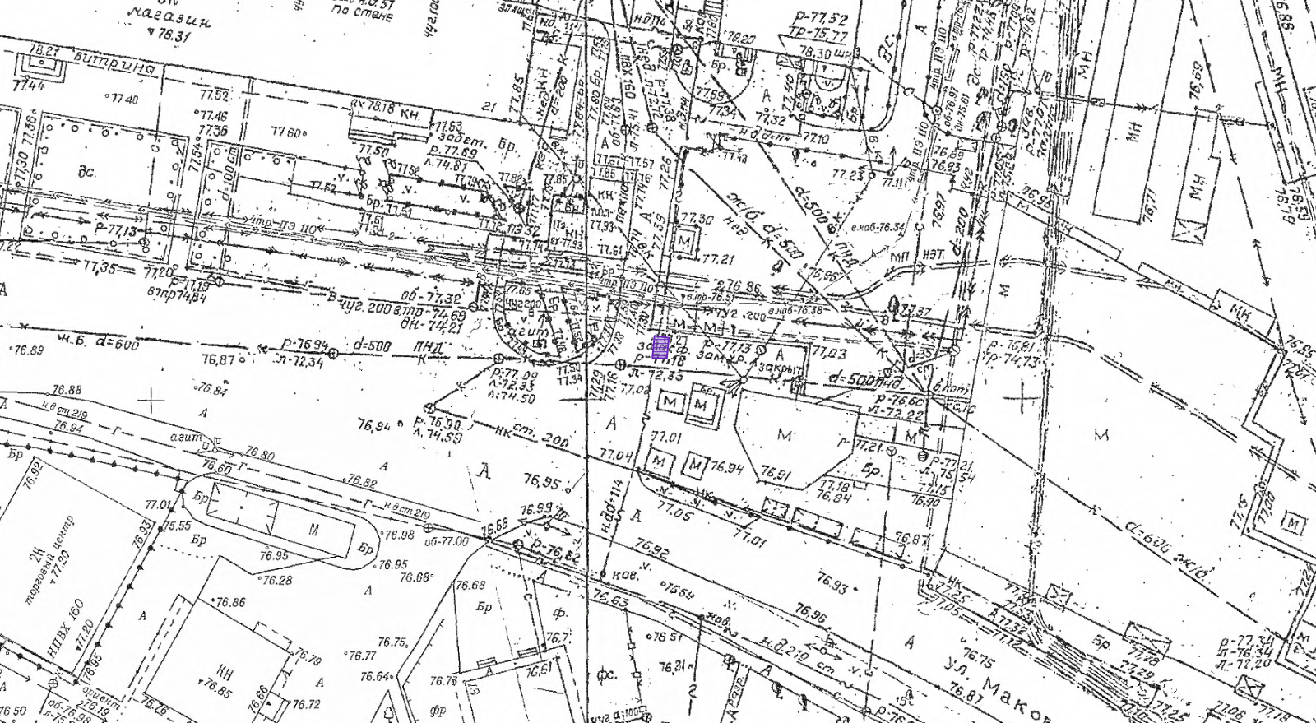

Лот № 2 (в Схеме 1.090) ул. Веденяпина, у д. 20 (автоцистерна и другие приспособления, квас, 4 кв.м.)

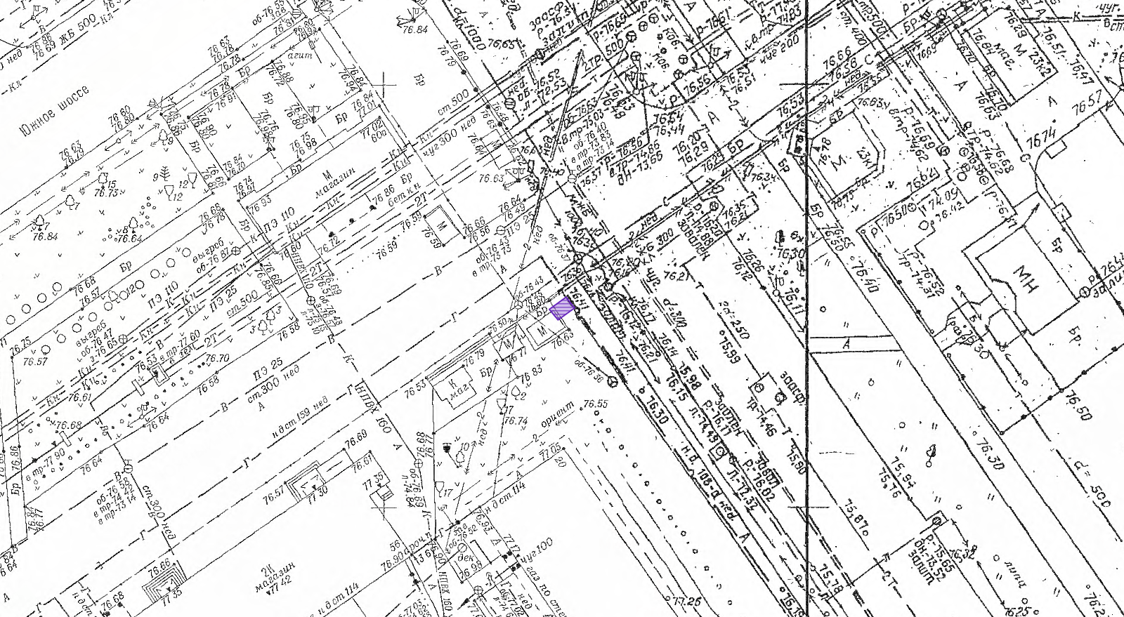

Лот № 3 (в Схеме 1.096) ул. Веденяпина, у д. 15 (автоцистерна и другие приспособления, квас, 4 кв.м.)

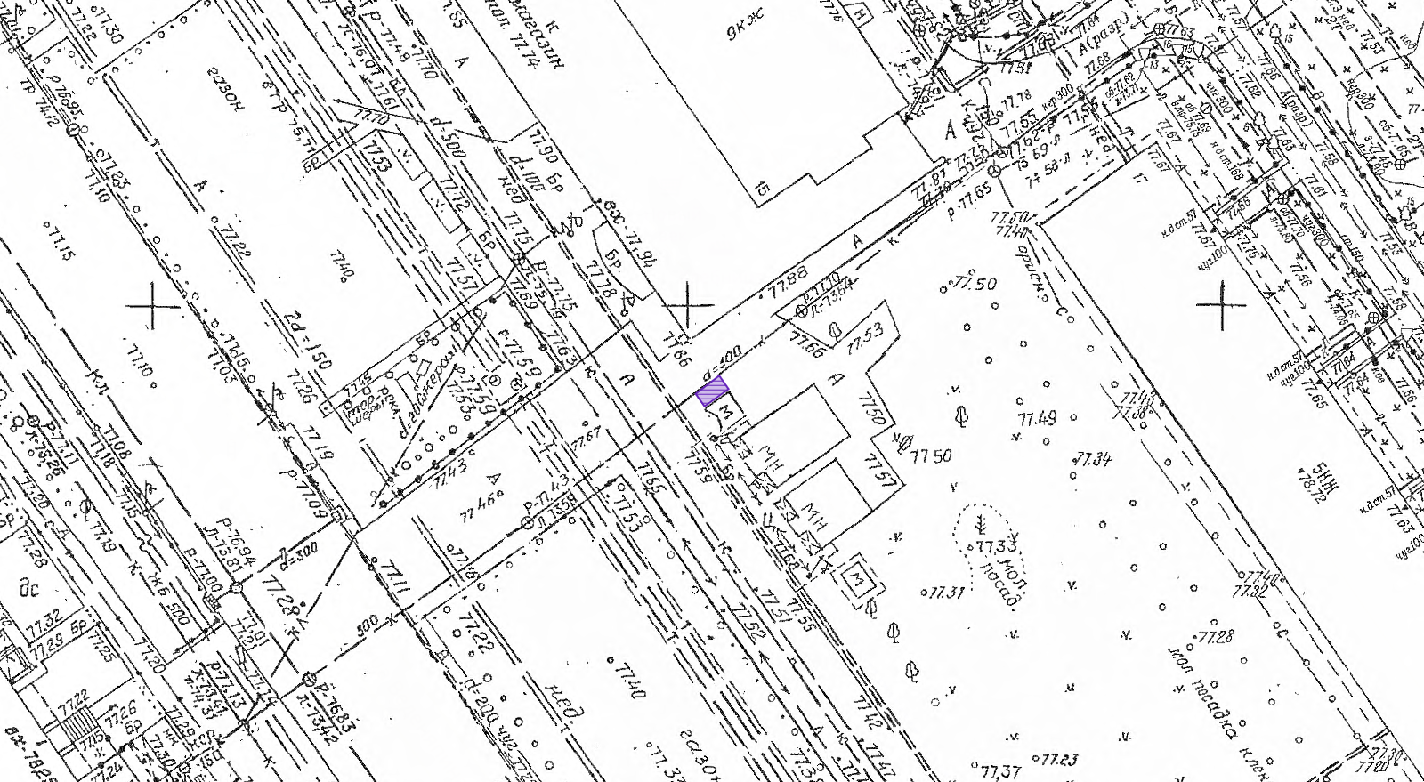

Лот № 4 (в Схеме 1.100) ул. Прыгунова, у д.7 (автоцистерна и другие приспособления, квас, 4 кв.м.)

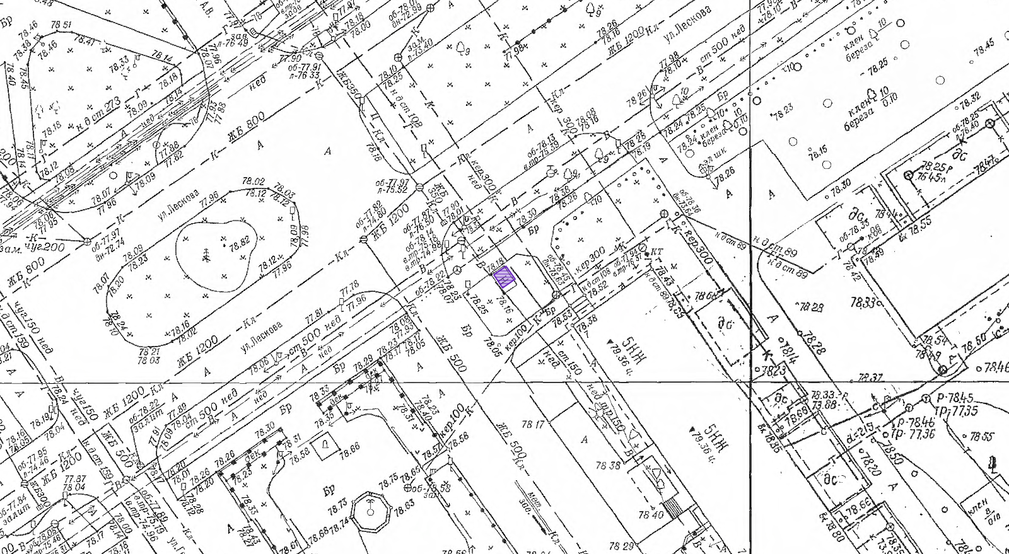
Лот № 5 (в Схеме 1.103) ул. Прыгунова, у д.9 (автоцистерна и другие приспособления, квас, 4 кв.м.)

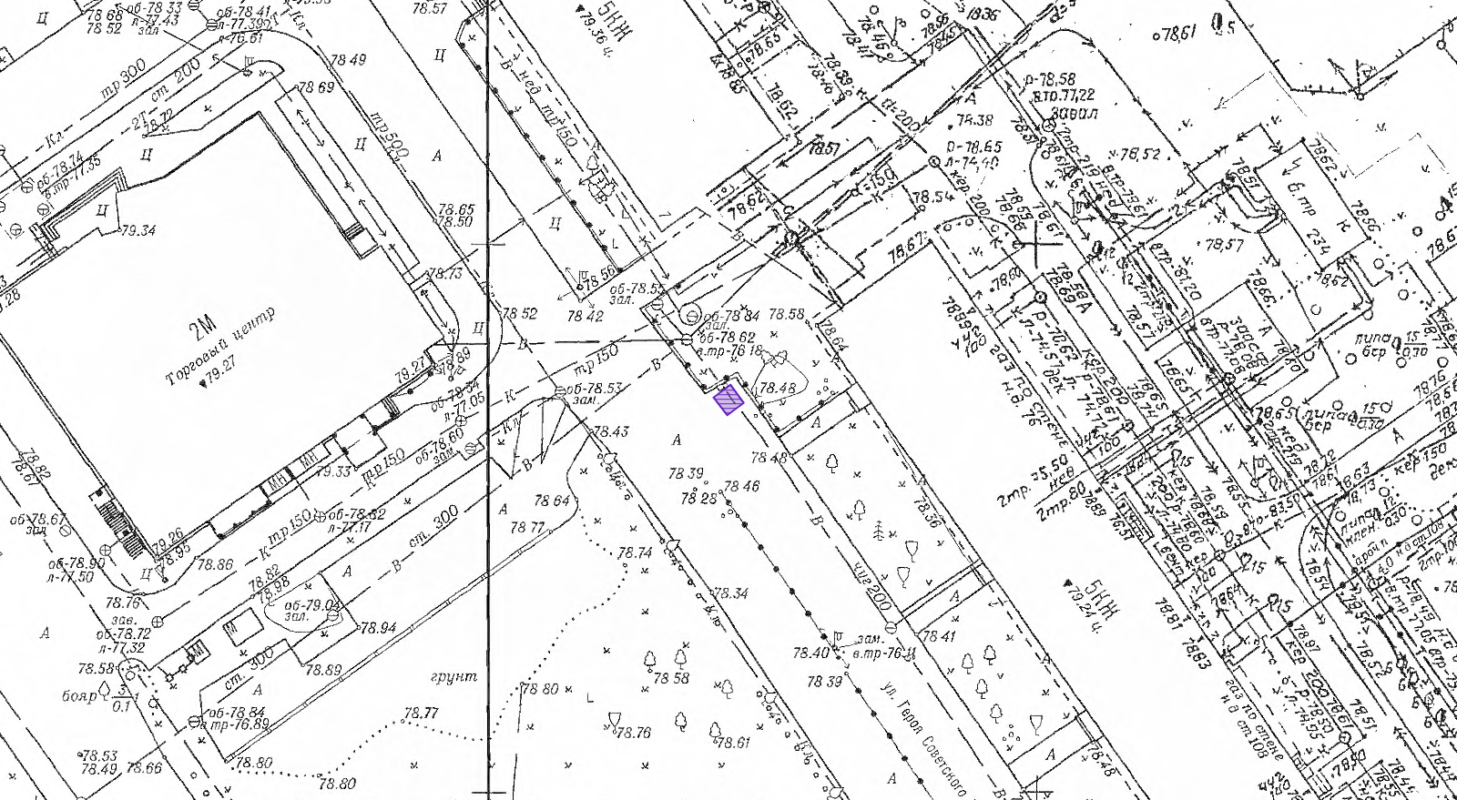

Лот № 6 (в Схеме 1.107) ул. Лескова, у д. 40 (автоцистерна и другие приспособления, квас, 4 кв.м.)

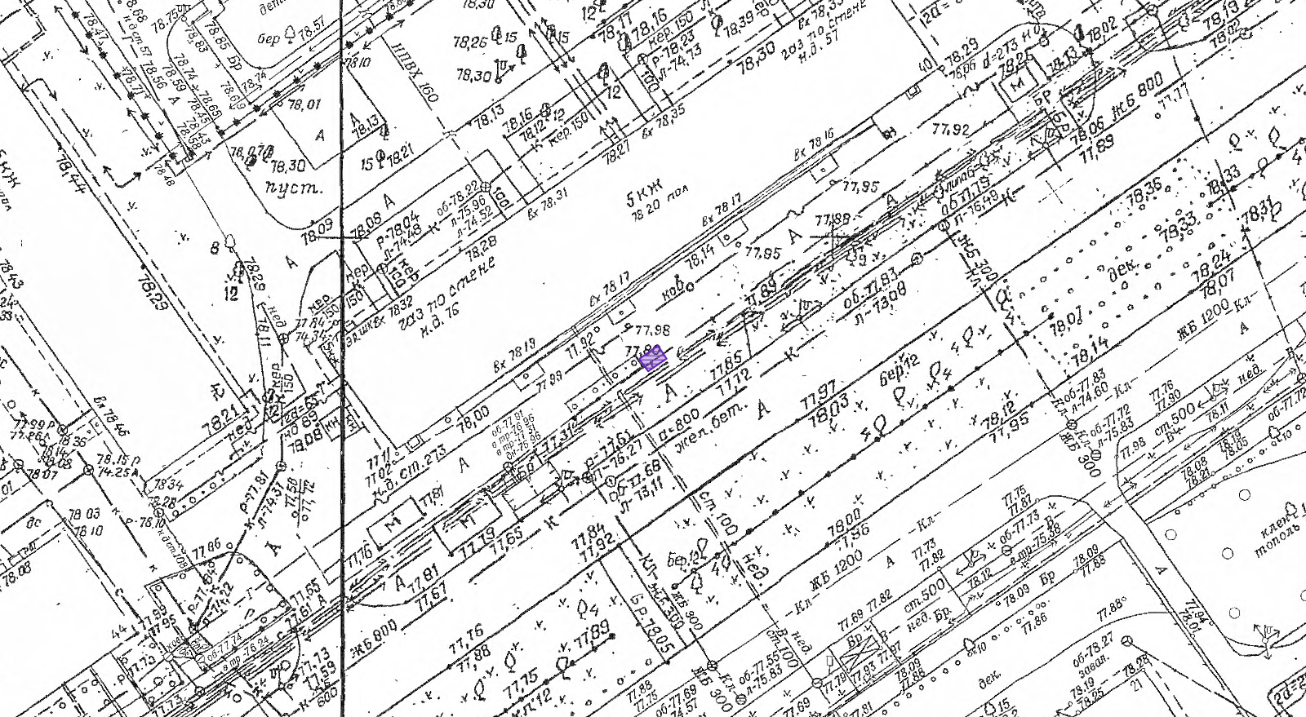

Лот № 7 (в Схеме 1.116) ул. Веденяпина, у д. 1 (за магазином "Дом обуви") (автоцистерна и другие приспособления, квас, 4 кв.м.)
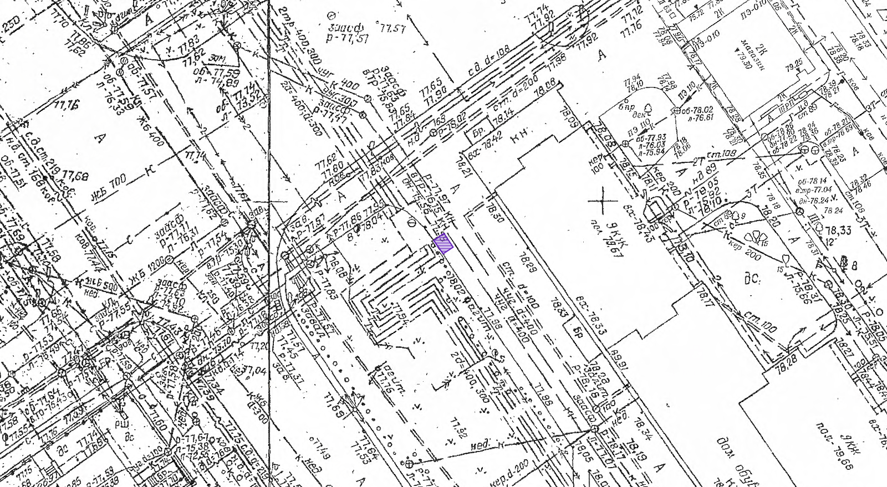

Лот № 8 (в Схеме 1.142) ул. Ватутина, у д. 3 (автоцистерна и другие приспособления, квас, 4 кв.м.)
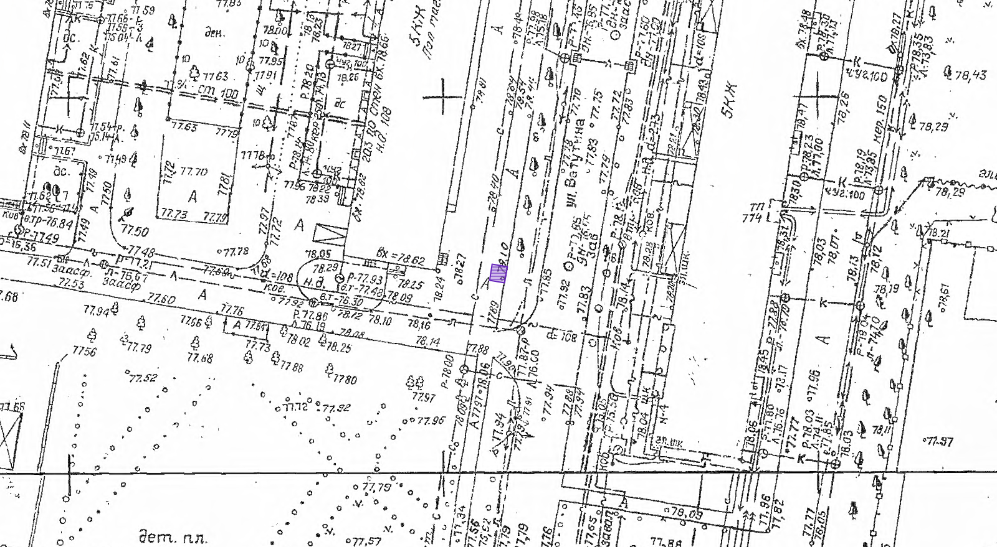

Лот № 9 (в Схеме 1.160) ул. Челюскинцев, у д. 20 (палатка, фрукты, овощи, 4 кв.м.)

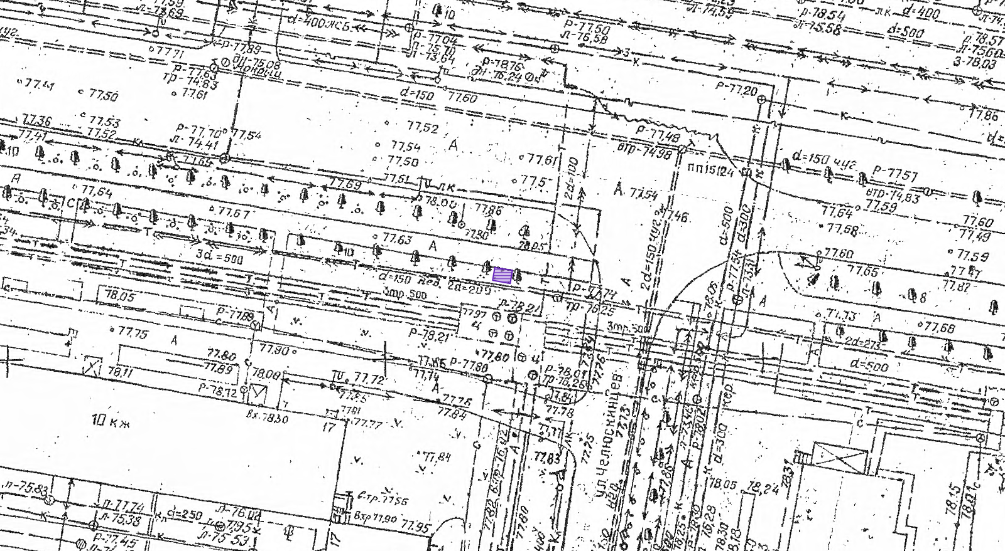

Лот № 10 (в Схеме 1.163) пр.Октября, у д.12 (автоцистерна и другие приспособления, квас, 4 кв.м.)

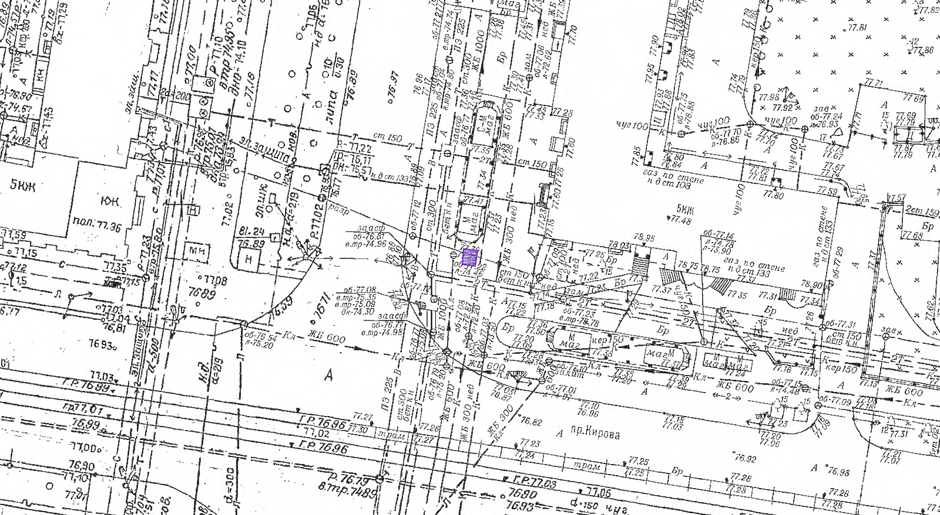

Лот № 11 (в Схеме 1.168) пр. Кирова, у д. 43А (автоцистерна и другие приспособления, квас, 4 кв.м.)

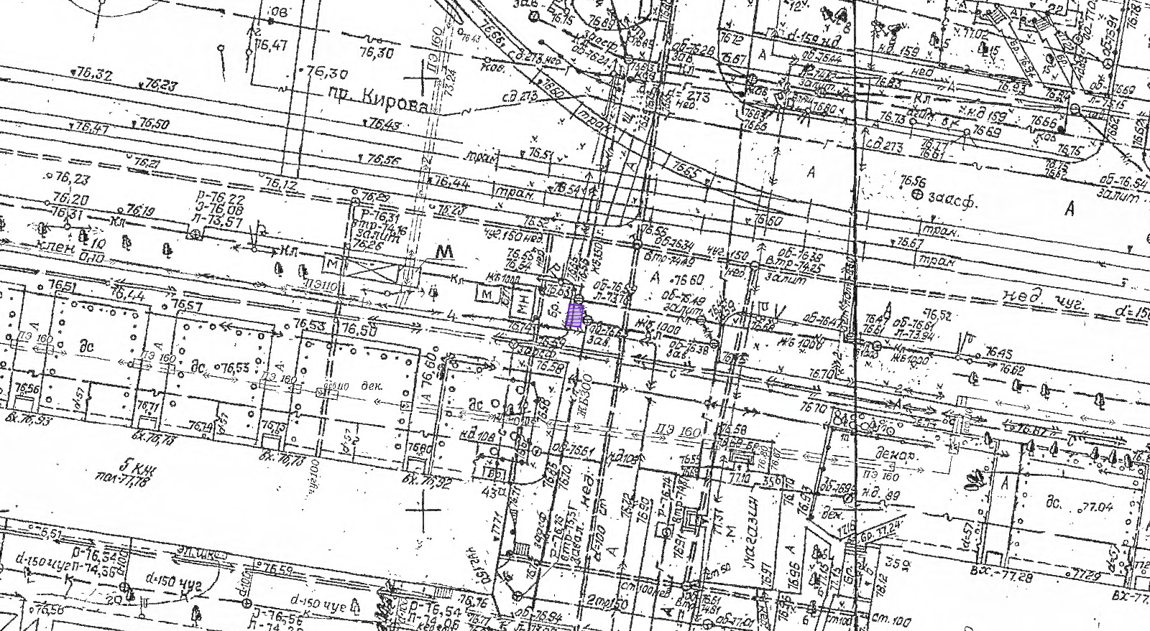

Лот № 12 (в Схеме 1.169) ул. Краснодонцев, у д. 7 (остановка "пр. Кирова") (автоцистерна и другие приспособления, квас, 4 кв.м.)

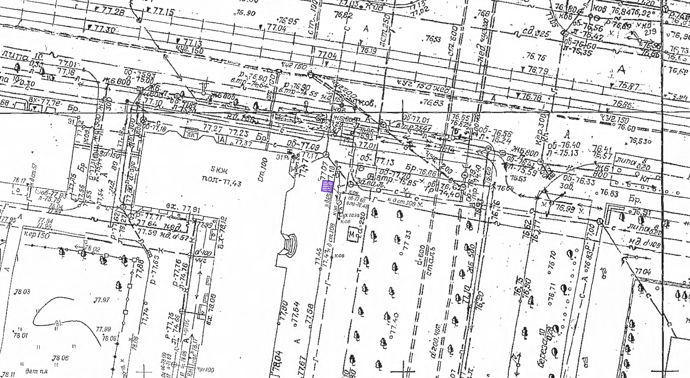

Лот № 13 (в Схеме 1.170) ул. Комсомольская, у д. 17 (автоцистерна и другие приспособления, квас, 4 кв.м.)

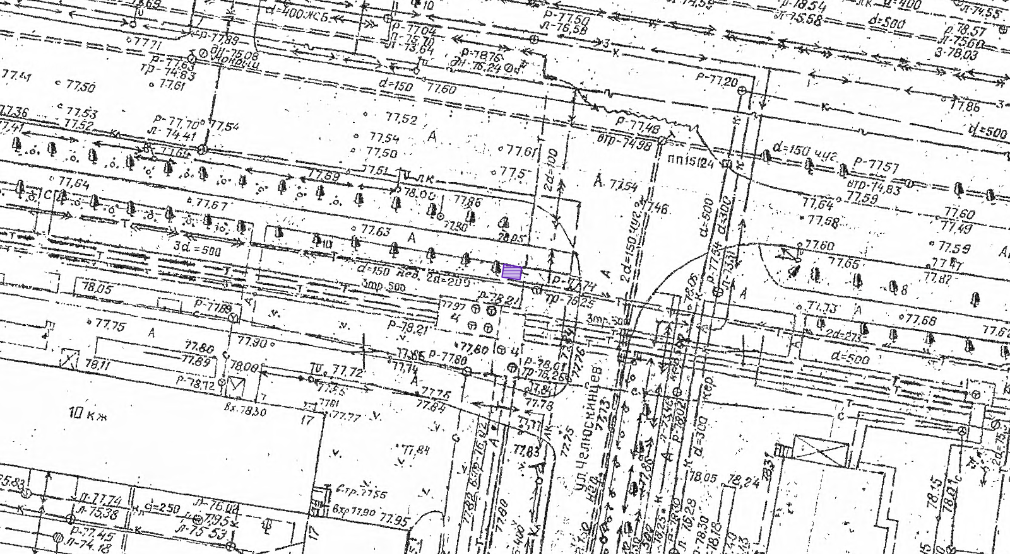

Лот № 14 (в Схеме 1.203) ул. Советской армии, у д.13А (автоцистерна и другие приспособления, квас, 4 кв.м.)

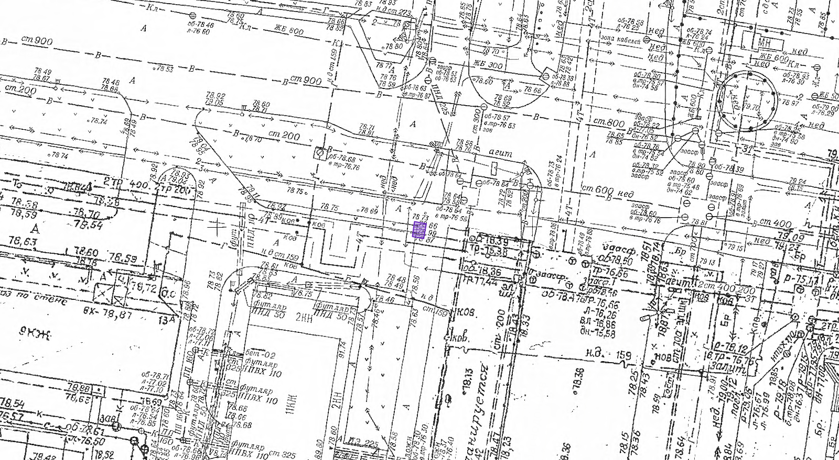

Лот № 15 (в Схеме 1.212) ул. Плотникова, у д.4 (автоцистерна и другие приспособления, квас, 4 кв.м.)

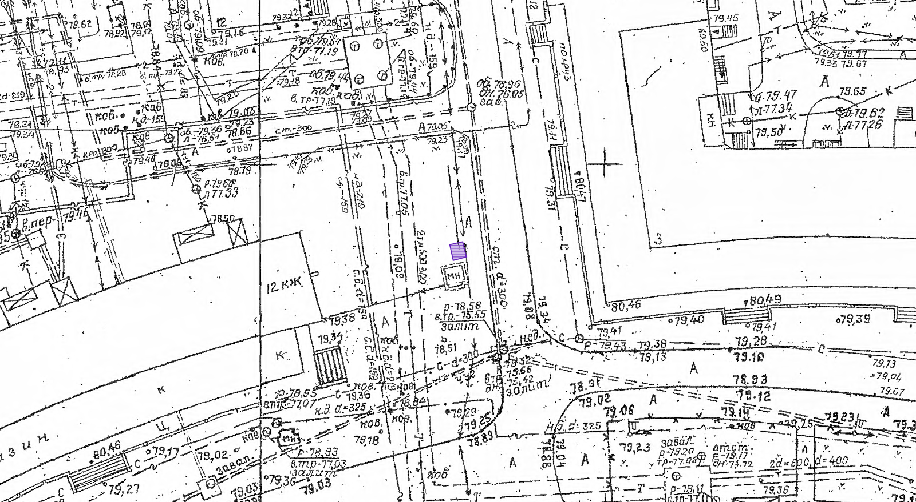

Лот № 16 (в Схеме 1.236) пересечение ул. Переходникова с пр. Бусыгина (автоцистерна и другие приспособления, квас, 4 кв.м.)

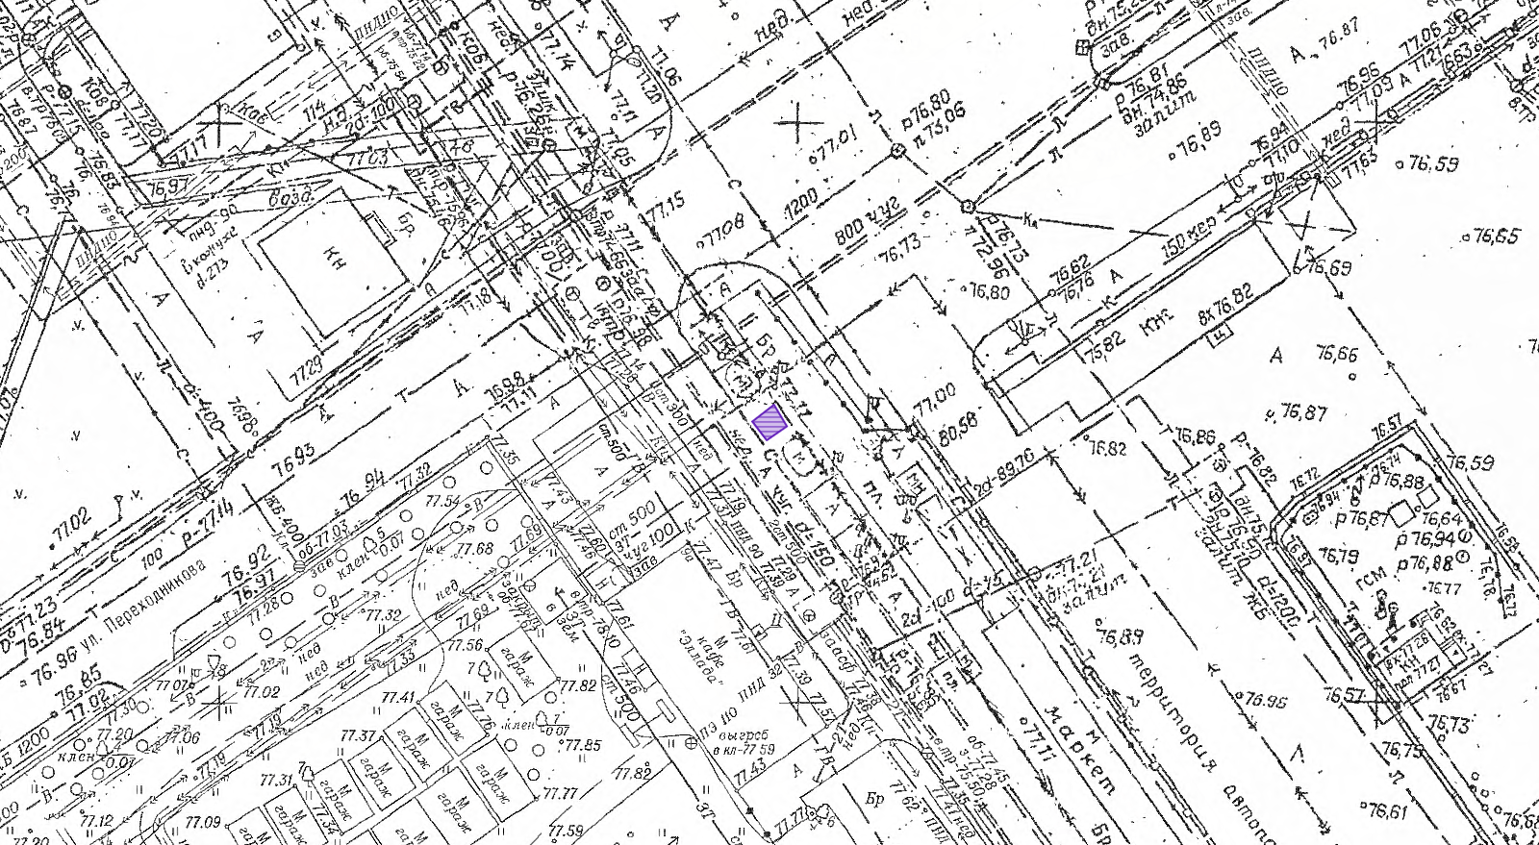

Лот № 17 (в Схеме 1.237) ул. Дьяконова (у стадиона «Северный») (автоцистерна и другие приспособления, квас, 4 кв.м.)

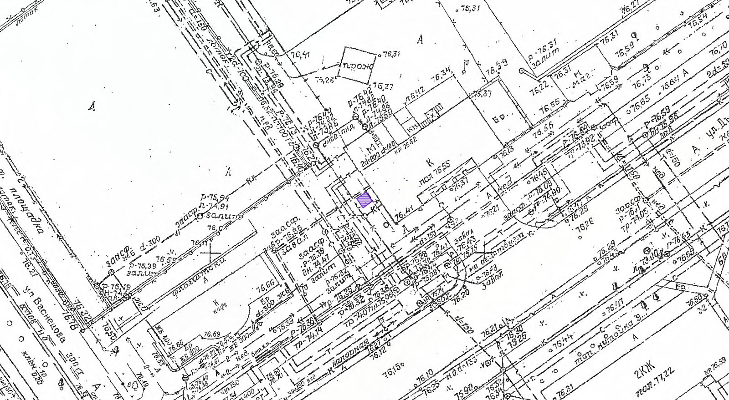

Лот № 18 (в Схеме 1.267) ул. Дьяконова, у д.23 (автоцистерна и другие приспособления, квас, 4 кв.м.)

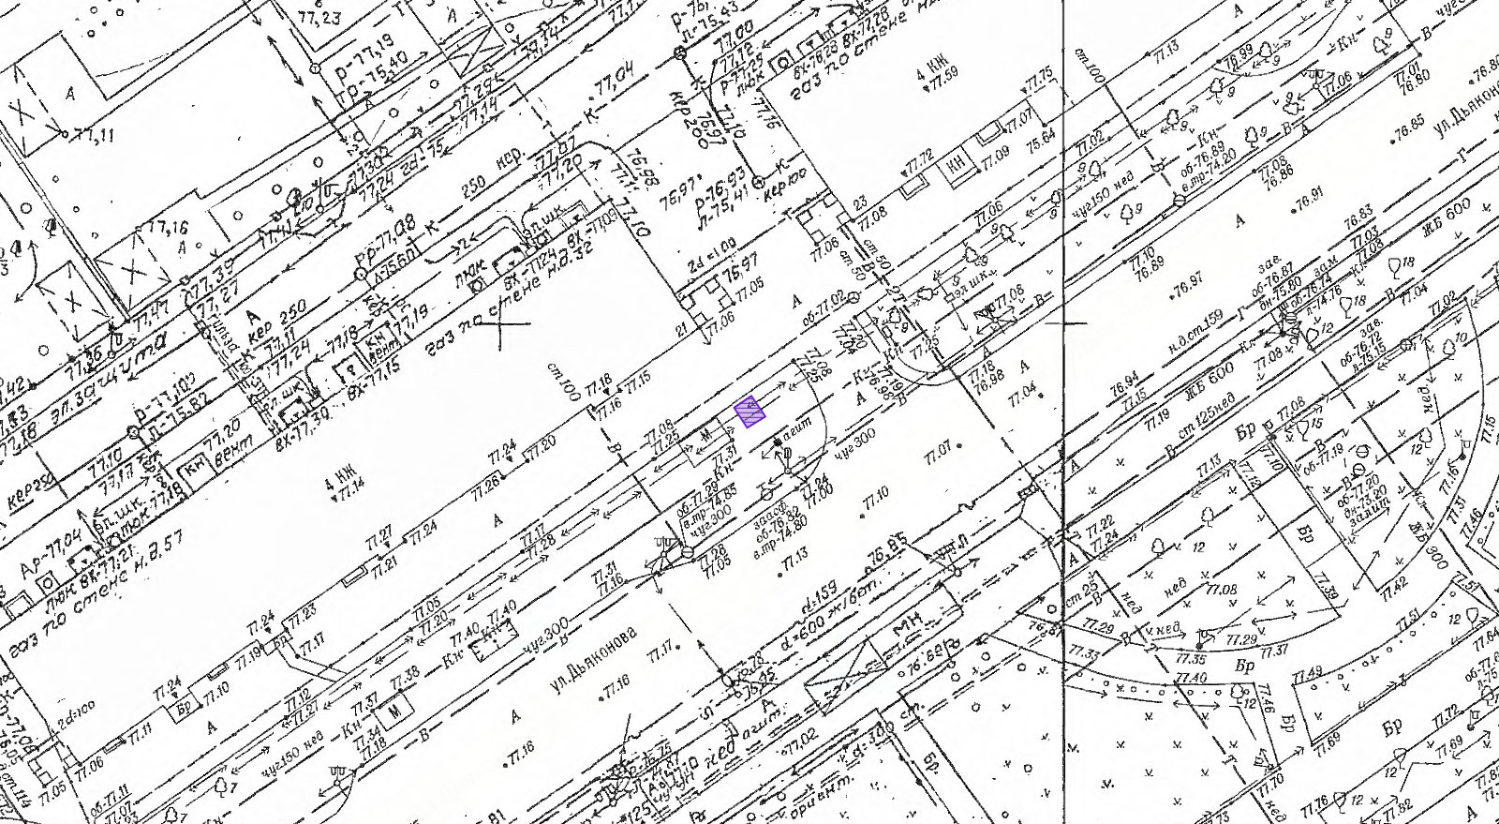

Лот № 19 (в Схеме 1.276) ул. Львовская, напротив д. 7а (у забора ВШЭ) (автоцистерна и другие приспособления, квас, 4 кв.м.)

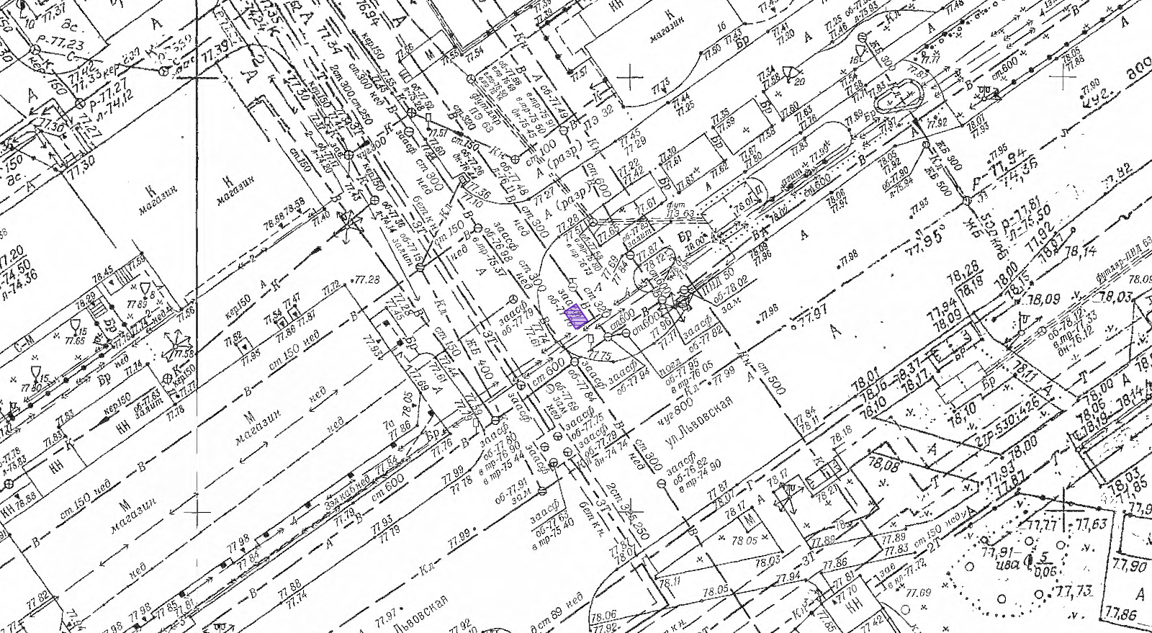

Лот № 20 (в Схеме 1.530) ул. Мончегорская, у д.18/2 (автоцистерна и другие приспособления, квас, 6 кв.м.)

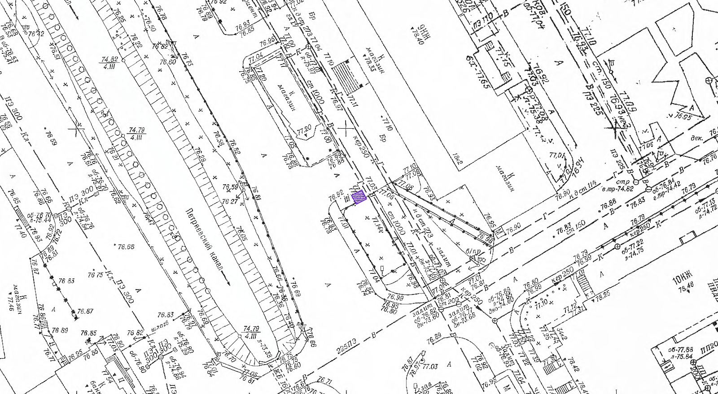

Лот № 21 (в Схеме 1.571) ул. Героя Смирнова, у д.12 (у ДК ГАЗ) (тележка, попкорн, сладкая вата, 2 кв.м.)

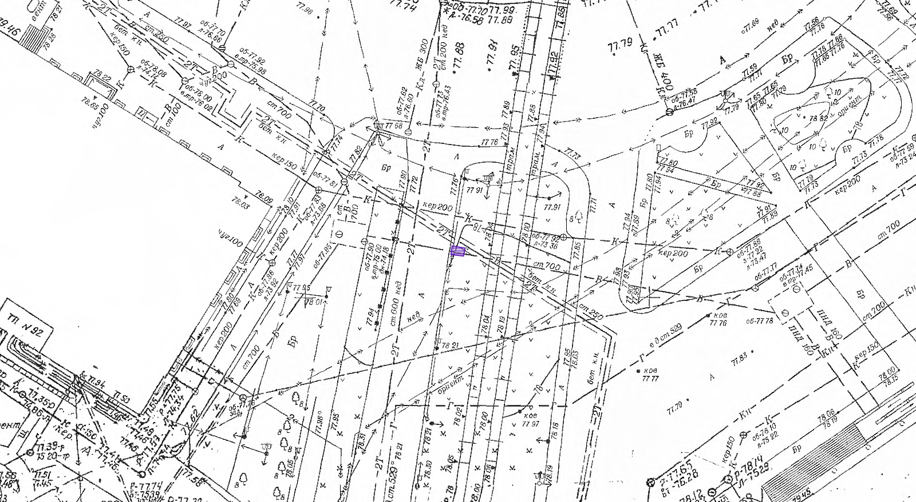

Лот № 22 (в Схеме 1.593) ул. Мостоотряда, у д.24 (тележка, мороженое, 2 кв.м.)

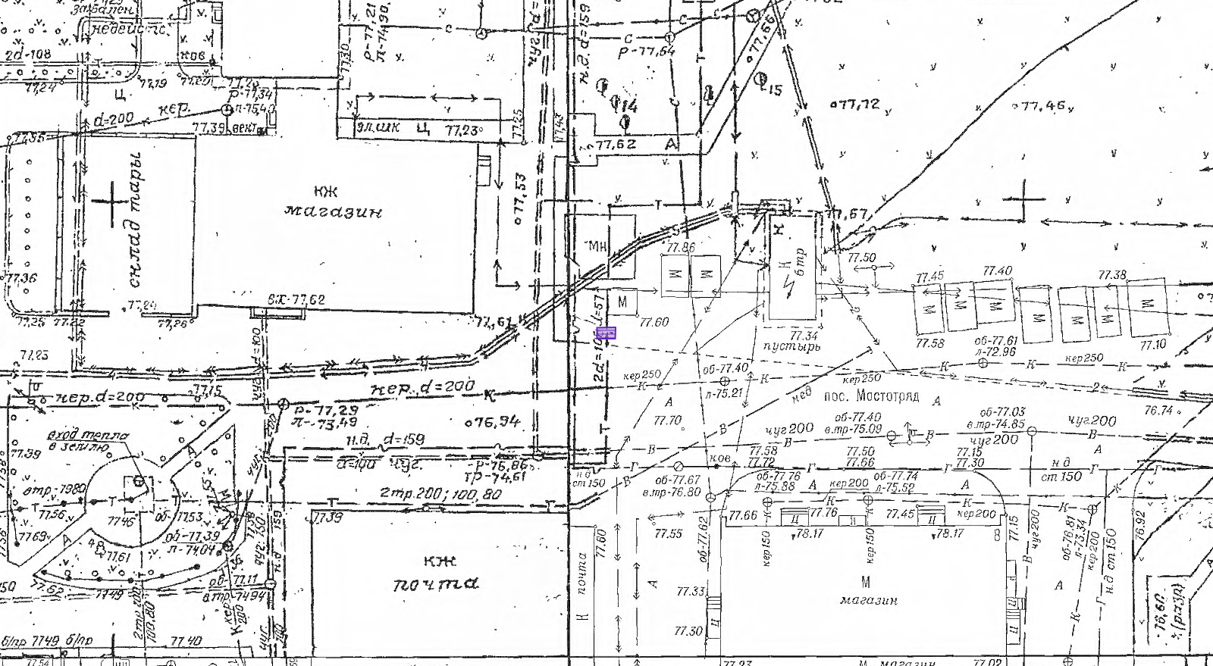

Лот № 23 (в Схеме 1.594) ул. Лескова, у д.2 (тележка, мороженое, 2 кв.м.)

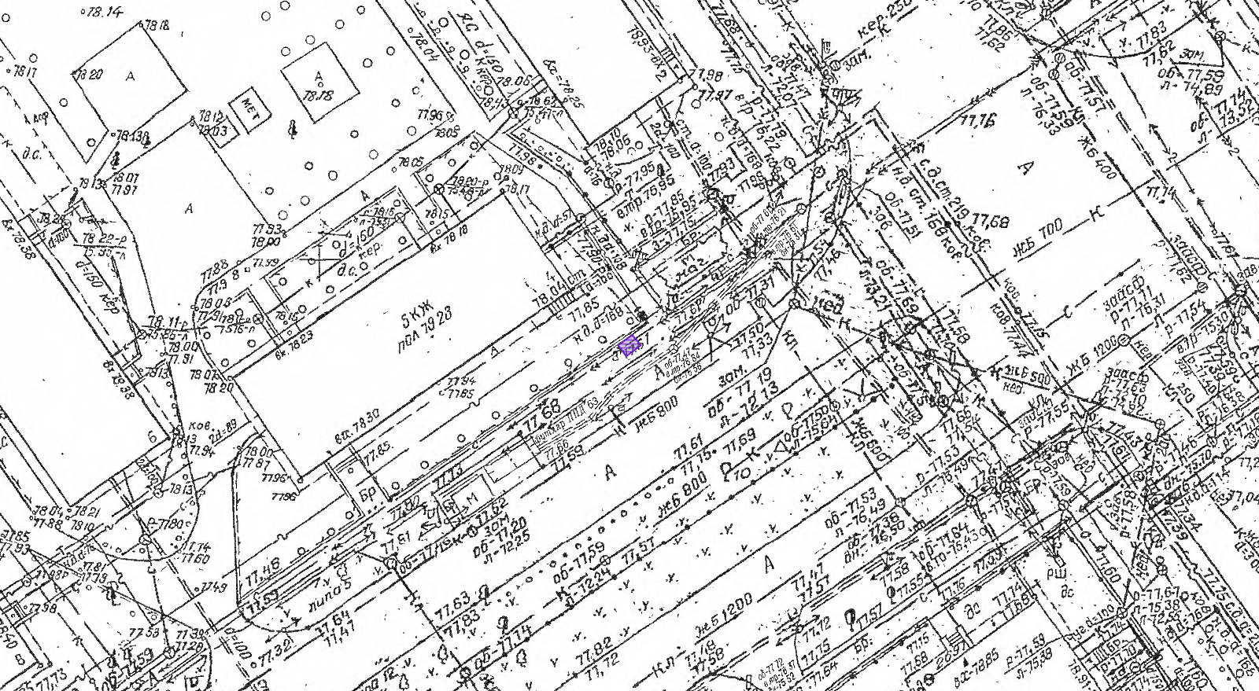

Лот № 24 (в Схеме 1.595) ул. Дьяконова, у д.25 (тележка, мороженое, 2 кв.м.)

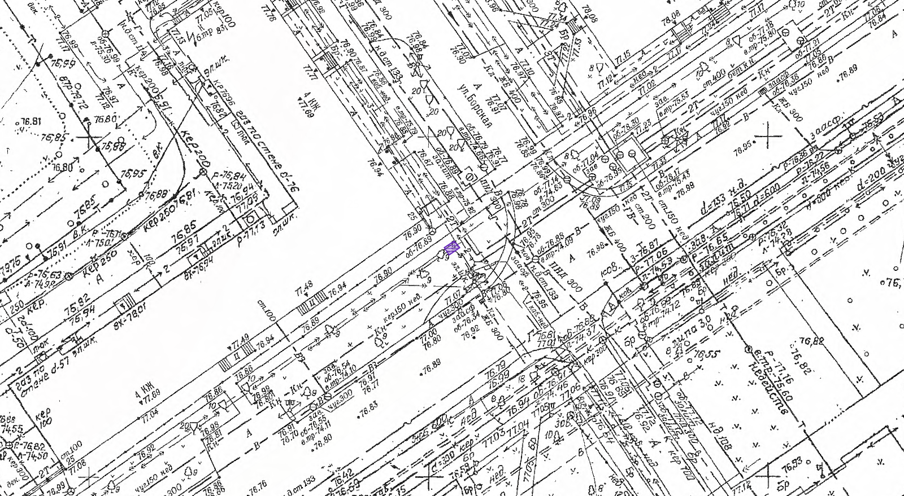

Лот № 25 (в Схеме 1.596) ул. Львовская, у д.3 (тележка, мороженое, 2 кв.м.)

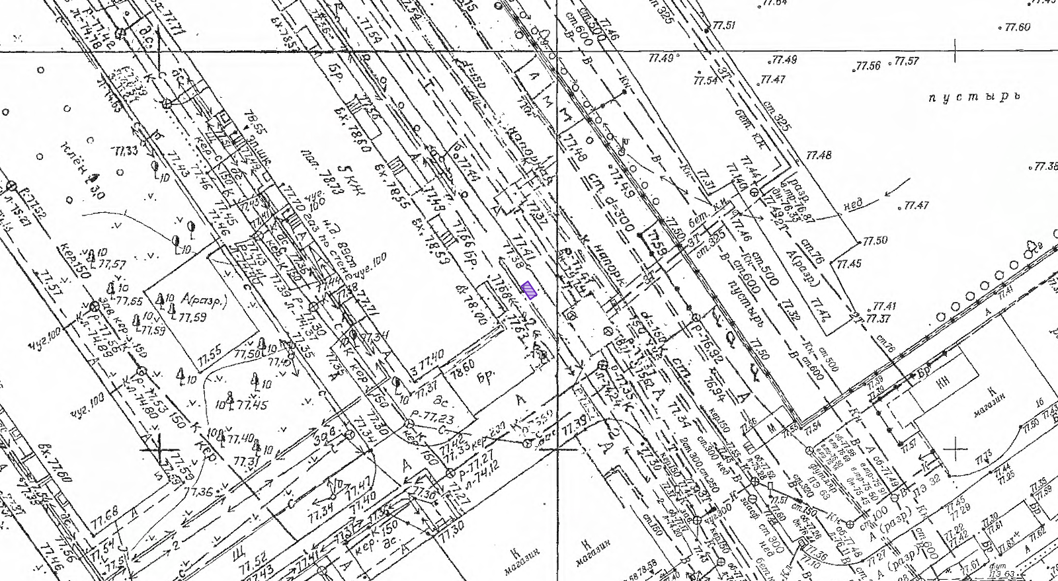

Лот № 26 (в Схеме 1.597) пр. Бусыгина, у д.9 (тележка, мороженое, 2 кв.м.)

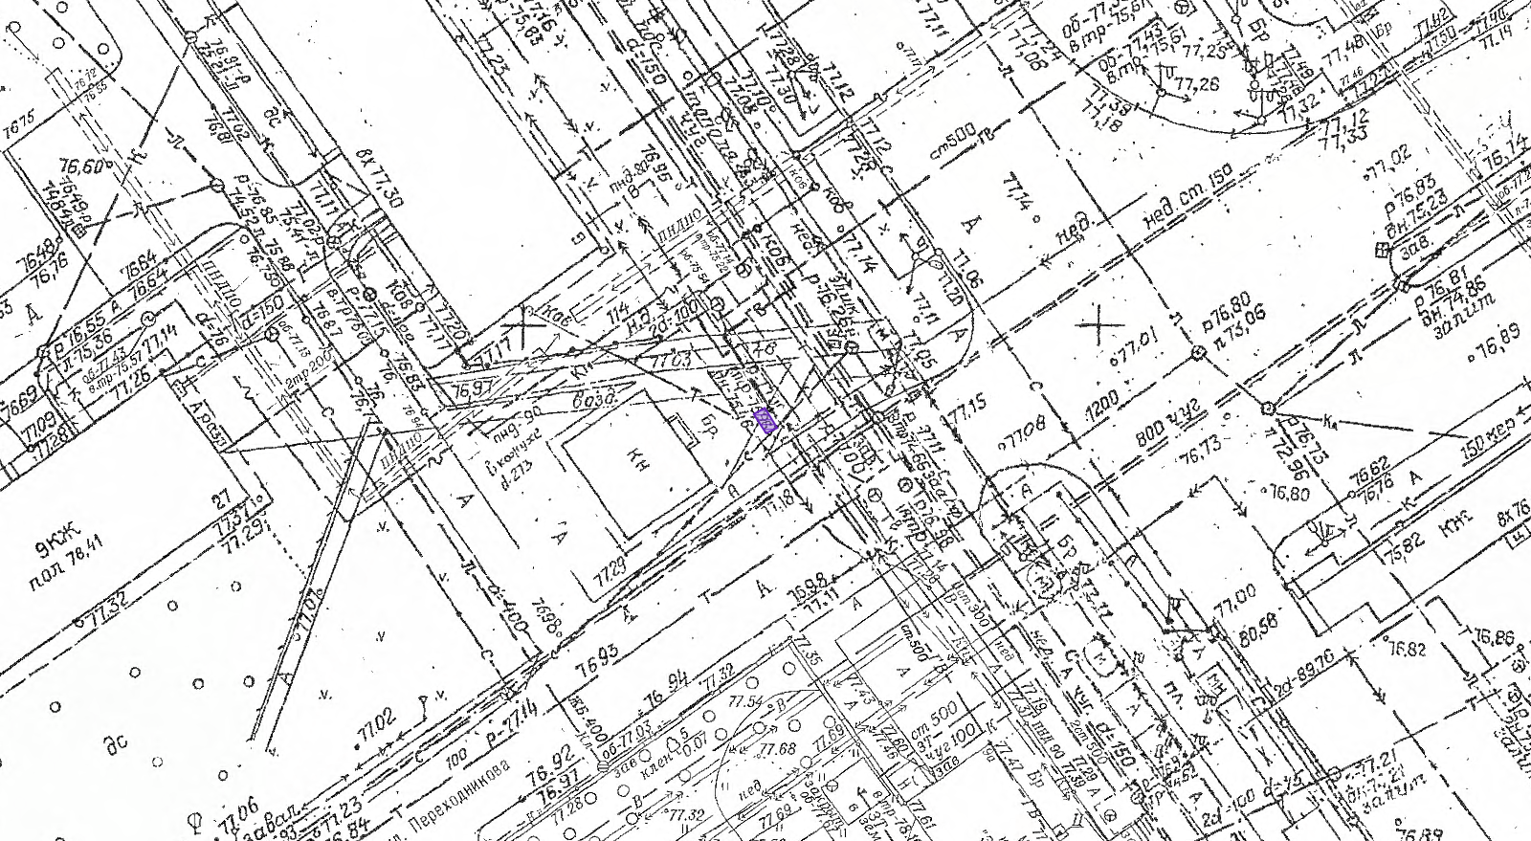

Лот № 27 (в Схеме 1.689) Южное шоссе (у рынка) (автоцистерна и другие приспособления, квас, 4 кв.м)

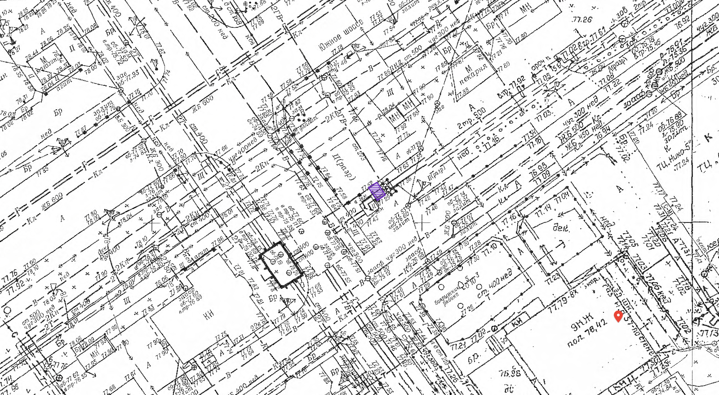

Лот № 28 (в Схеме 1.706) Южное шоссе, у д.22В (автоцистерна и другие приспособления, квас, 4 кв.м)

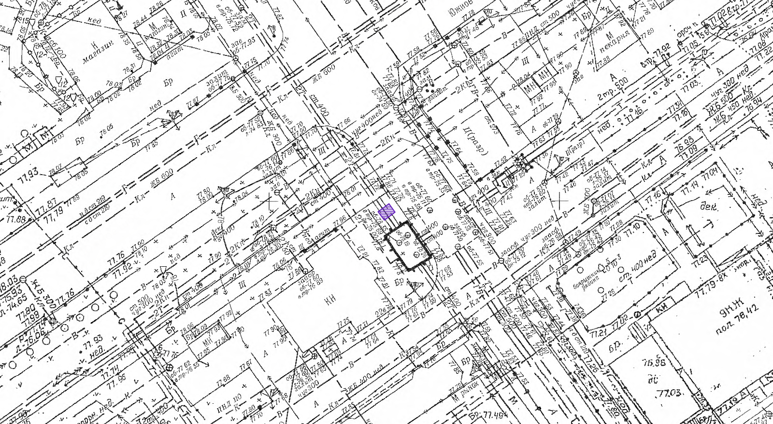

Лот № 29 (в Схеме 1.709) Южное шоссе, у д.16 (автоцистерна и другие приспособления, квас, 4 кв.м)

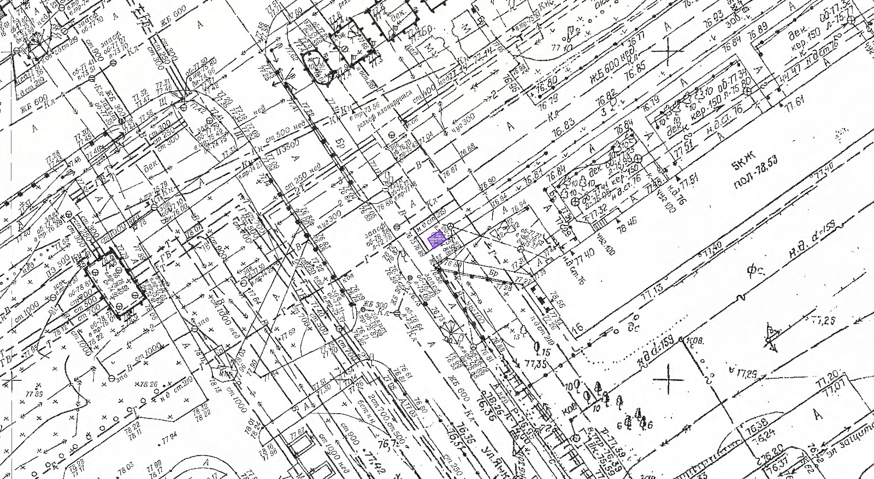

Лот № 30 (в Схеме 1.710) ул. 6 –й микрорайон, у д. 15Б (палатка, овощи/фрукты, 6 кв.м.)

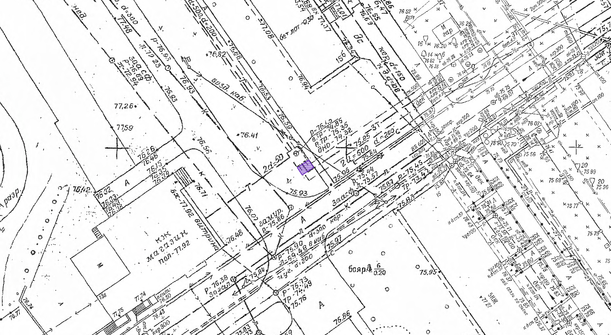

Требования к внешнему виду НТО (Форэскиз)

Лоты № 1, 2, 3, 4, 6, 7, 8, 10, 11, 12, 13, 14, 15, 16, 17, 18, 19, 20, 27, 28, 29.

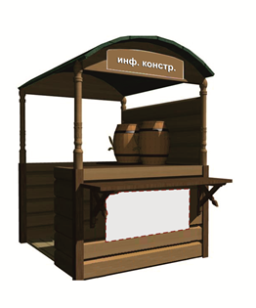
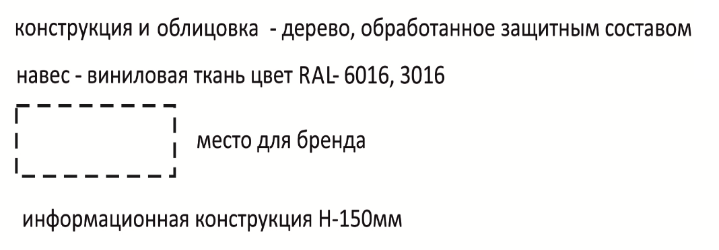

Лоты №5, 9, 30.

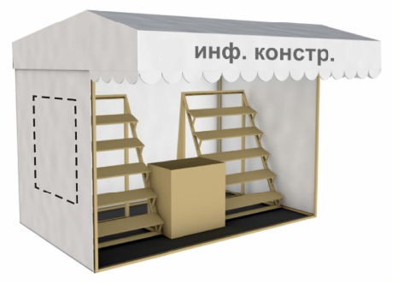
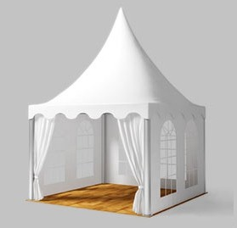

Лоты №21, 22, 23, 24, 25, 26
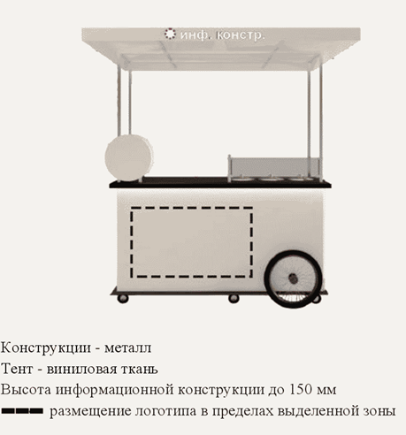
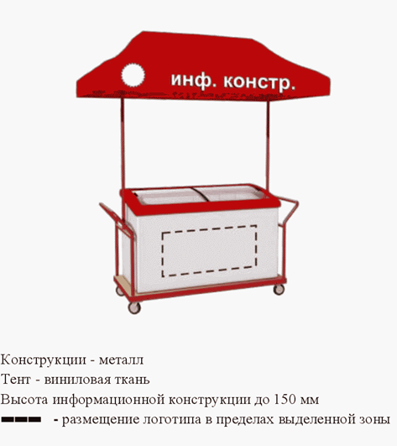

Приложение № 2
к аукционной документации
утверждена приказом директора департамента развития предпринимательства
администрации г. Н. Новгорода
№ 12-ОД от 21.01.2025

Председателю
постоянно действующей комиссии
по организации и проведению электронных аукционов на право заключения договоров на размещение НТО на территории города Нижнего Новгорода

Согласие на участие в электронном аукционе

__________________________________________________________________
наименование заявителя с указанием организационно-правовой формы (для юридического лица), фамилия, имя, отчество, (для индивидуального предпринимателя),

в лице, __________________________________________________________________
(наименование должности, Ф.И.О. руководителя, уполномоченного лица (для юридического лица)

выражает согласие на участие в электронном аукционе на право заключения договора на размещение НТО на территории города Нижнего Новгорода по лоту №____, место в схеме №________, место расположения торгового объекта________________________________, организатором которого является департамент развития предпринимательства администрации города Нижнего Новгорода. С условиями документации о проведении электронного аукциона на право заключения договора на размещение НТО на территории города Нижнего Новгорода ознакомлен и согласен.

Приложение № 3
к аукционной документации
утверждена приказом директора департамента развития предпринимательства
администрации г. Н. Новгорода
№ 12-ОД от 21.01.2025

Сведения о заявителе

Сведения о заявителе:
1 | Наименование (Наименование юр. лица/ ФИО индивидуального предпринимателя)
2 | ИНН
3 | Место нахождения для юридических лиц/место жительства для индивидуальных предпринимателей
3 | Почтовый адрес
4 | Контактный телефон
5 | E-mail
6 | Банковские реквизиты для возврата обеспечения заявки и/или заключения договора

Приложение № 4
к аукционной документации
утверждена приказом директора департамента развития предпринимательства
администрации г. Н. Новгорода
№ 12-ОД от 21.01.2025

Заявление

__________________________________________________________________
наименование заявителя с указанием организационно-правовой формы (для юридического лица), фамилия, имя, отчество, (для индивидуального предпринимателя),

в лице, __________________________________________________________________
(наименование должности, Ф.И.О. руководителя, уполномоченного лица (для юридического лица)

сообщает, что в отношении _________________________________________________________________:
наименование заявителя с указанием организационно-правовой формы (для юридического лица), фамилия, имя, отчество, (для индивидуального предпринимателя)
  - Отсутствует решение о ликвидации заявителя – юридического лица;
  - Отсутствует решение арбитражного суда о признании заявителя – юридического лица, индивидуального предпринимателя банкротом и об открытии конкурсного производства.

Приложение № 5
к аукционной документации
утверждена приказом директора департамента развития предпринимательства
администрации г. Н. Новгорода
№ 12-ОД от 21.01.2025

Декларация о принадлежности
к субъектам малого и среднего предпринимательства

1. | ОКПО |  |  |  |  |  |  |  |  |  |  | ИНН
2. | Наименование ЮЛ/ИП:
2. | (полное наименование юридического лица/индивидуального предпринимателя)
3. | Контактные телефоны:
4. | Факс: |  |  |  |  |  |  |  |  | E-mail:
5. | Руководитель:
5. | (Ф.И.О. полностью)
6. | Общие сведения о ЮЛ/ИП:
6.1. | Создание:
6.1. | (кем, когда, N и дата регистрации устава)
6.2. | Дата начала деятельности:
6.3. | Уставной капитал (руб.):
6.4. | Средняя численность работающих за предшествующий календарный год (человек):
6.5. | Выручка от реализации товаров (работ, услуг) без учета налога на добавленную стоимость или балансовая стоимость активов (остаточная стоимость основных средств и нематериальных активов) за предшествующий календарный год (руб.):
6.6. | Балансовая стоимость активов (остаточная стоимость основных средств и нематериальных активов) за предшествующий календарный год (руб.):
7. | Сведения об учредителях (для юридических лиц):
7.1. | Наименование (Ф.И.О.):
7.1. | ИНН: |  |  |  |  |  |  |  | Доля участия (%):
7.2. | Наименование (Ф.И.О.):
7.2. | ИНН: |  |  |  |  |  |  |  | ИНН:
7.3. | Суммарная доля участия Российской Федерации, субъектов Российской Федерации, муниципальных образований, иностранных юридических лиц, иностранных граждан, общественных и религиозных организаций (объединений), благотворительных и иных фондов в уставном (складочном) капитале (паевом фонде) юридического лица (%):
8. | Задолженность по платежам в бюджет (руб.):
9. | Реквизиты ЮЛ/ИП (в т.ч. банковские, при наличии расчетного счета):
10. | В соответствии со статьей 4 Федерального закона «О развитии малого и среднего предпринимательства в Российской Федерации» удовлетворяет критериям отнесения организации к субъектам (указывается субъект малого или среднего предпринимательства в зависимости от критериев отнесения):

Руководитель предприятия: ________________________ «___» _______ 20__ г.

(подпись)

М.П.

Приложение № 6
к аукционной документации
утверждена приказом директора департамента развития предпринимательства
администрации г. Н. Новгорода
№ 12-ОД от 21.01.2025

ТИПОВАЯ ФОРМА ДОГОВОРА
НА РАЗМЕЩЕНИЕ НЕСТАЦИОНАРНОГО ТОРГОВОГО ОБЪЕКТА
(по результатам проведения аукциона)

№ ___________ «___» ______ 20__ г.

_______________________________________________________________в лице (полное наименование)
________________________________________________________________
(должность, Ф.И.О.)
действующего на основании _________________________, именуемое в дальнейшем «Предприниматель», с одной стороны, и администрация города Нижнего Новгорода именуемая в дальнейшем «Администратор», в лице ______________________________________________________________________
(должность, Ф.И.О.)
действующего на основании доверенности от __________ 20____ №_______, выданной главой города Нижнего Новгорода _________________________________, уполномоченный на заключение договора на размещение нестационарного торгового объекта с другой стороны, а вместе именуемые «Стороны», на основании предоставленного права на заключение договора (протокол аукциона /квалификационного отбора от __________________ № _________ заключили настоящий договор (далее – Договор) о нижеследующем:

1. Предмет договора

1.1. Администратор предоставляет Предпринимателю право разместить нестационарный торговый объект (далее - Объект):
________________________________________________________________
(тип объекта, площадь и специализация объекта)
по адресу (местоположению):___________________________________________,
(местоположение объекта)

а Предприниматель обязуется разместить и обеспечить в течение всего срока действия настоящего договора функционирование объекта согласно ситуационному плану размещения нестационарного торгового объекта (приложение № 1), форэскизу внешнего вида Объекта (далее - форэскиз) (приложение № 2), являющимися неотъемлемой частью договора, на условиях и в порядке, предусмотренных настоящим договором, федеральным законодательством и законодательством Нижегородской области.
1.2. Настоящий договор является подтверждением права Предпринимателя на размещение нестационарного торгового объекта в месте, установленном Схемой размещения нестационарных торговых объектов на территории города Нижнего Новгорода (далее –Схема) и пунктом 1.1 настоящего договора.

2. Плата за размещение объекта и порядок расчетов

2.1. Период оплаты за размещение Объекта устанавливается с «___» _______________ г. по «___» _______________ г.
2.2. Плата за размещение Объекта устанавливается в размере суммы, рассчитанной в соответствии с методикой «Об определении начальной цены предмета аукциона на право заключения договора на размещение нестационарного торгового объекта», утвержденной постановлением администрации города Нижнего Новгорода от 26.09.2011 № 3763 (далее – Методика), в размере итоговой цены аукциона, за которую Предприниматель приобрел право на заключение настоящего договора и составляет ________________________________.
Оплата осуществляется ежемесячными равными платежами, в соответствии с графиком:
№ п/п | Период, за который осуществляется оплата  по договору | Дата оплаты | Сумма (руб.)
1 | с «____» _______ 20___ г. по «_____»_______ 20___ г.  дата месяц год дата месяц год | до «_____»_______ 20___ г.  дата месяц год
2 | с «____» _______ 20___ г. по «_____»_______ 20___ г.  дата месяц год дата месяц год | до «_____»_______ 20___ г.  дата месяц год
3 | с «____» _______ 20___ г. по «_____»_______ 20___ г.  дата месяц год дата месяц год | до «_____»_______ 20___ г.  дата месяц год
2.3. Оплата за размещение Объекта Предпринимателем вносится авансовым платежом ежемесячно путем перечисления до 25 числа месяца, предшествующего началу месяца, за который производится платеж денежных средств, на счет Администратора.
Первый ежемесячный платеж за размещение Объекта Предприниматель вносит в течение трех рабочих дней со дня подписания настоящего договора.
2.4. Размер платы за размещение Объекта может быть изменен Администратором в одностороннем порядке, но не чаще 1 раза в год, в случае изменения Методики либо величины коэффициентов, используемых при расчете платы за размещение объекта.
2.5. В случае изменения размеры платы за размещение объекта Администратор направляет в адрес Предпринимателя соответствующее уведомление в порядке, установленном в подпункте 3.3.5 Договора.

3. Права и обязанности Сторон

3.1. Предприниматель имеет право:
3.1.1. Использовать Объект для осуществления торговой деятельности в соответствии с требованиями законодательства.
3.1.2. В случае освобождения земельного участка от Объекта в связи с изменением градостроительной ситуации обращаться о предоставлении альтернативного места на территории того района города Нижнего Новгорода, где ранее размещался Объект, аналогичной площадью, типа объекта и специализации и о заключении договоров на размещение Объекта на новое место по приоритетному праву без проведения аукциона. Предприниматель вправе обращаться о предоставлении альтернативного места не более пяти раз до заключения договора на размещение Объекта на новом месте.
3.2. Предприниматель обязан:
3.2.1. Разместить Объект по местоположению в соответствии с пунктом 1.1 настоящего договора, в соответствии со следующими требованиями:
1) тип Объекта ____________________;
2) специализация Объекта _____________________;
3) площадь Объекта ________________.
3.2.2. Своевременно вносить плату за размещение Объекта.
3.2.3. Обеспечивать функционирование Объекта в соответствии с требованиями настоящего договора и требованиями законодательства.
3.2.4. Выполнять требования приложения № 1 к настоящему договору (ситуационный план), приложения № 2 к настоящему договору (форэскиз), к благоустройству Объекта в течение всего срока действия настоящего договора.
3.2.5. Соблюдать санитарные нормы и правила, вывозить мусор и иные отходы от использования Объекта, не складировать пустую тару и запасы товаров около Объекта.
3.2.6. Соблюдать при размещении Объекта требования градостроительных регламентов, строительных, экологических, санитарно-гигиенических, противопожарных правил.
3.2.7. Использовать Объект способами, которые не должны наносить вред окружающей среде.
3.2.8. Объект должен содержаться в чистоте и технически исправном состоянии. Не допускается наличие на элементах Объекта механических повреждений, прорывов, размещаемых на них полотен, а также нарушение целостности конструкций. Металлические элементы конструкций, оборудования должны быть очищены от ржавчины и окрашены.
3.2.9. Не допускать передачу прав по настоящему договору, в том числе передачу Объекта и помещений Объекта третьим лицам.
3.2.10. При прекращении или при досрочном расторжении договора в десятидневный срок обеспечить демонтаж и вывоз Объекта с места его размещения, а также благоустройство земельного участка после освобождения его от объекта.
3.2.11. В случае если Объект конструктивно объединен с другими нестационарными торговыми объектами, обеспечить демонтаж Объекта без ущерба другим нестационарным торговым объектам.
3.2.12. Обеспечить выполнение Раздела 2, подпунктов 4.5.4, 4.8.3, 7.26, 12.6.6 Правил благоустройства территории муниципального образования город Нижний Новгород, утвержденных решением городской Думы от 26.12.2018 № 272.
3.2.13. Соблюдать правила продажи отдельных видов товаров (в том числе табачными изделиями, табачной, алкогольной и спиртосодержащей продукции), ограничения и запреты на продажу табачных изделий, табачной, алкогольной и спиртосодержащей продукции, установленные законодательством Российской Федерации и иными нормативными правовыми актами.
3.2.14. Не допускать в Объекте продажу отдельных видов товаров (предоставление услуг) в случае запрета, установленного законодательством Российской Федерации и иными нормативными правовыми актами, либо организацию пунктов выдачи микрокредитов.
3.2.15. Обеспечить установку вывески с фирменным наименованием (наименованием) юридического лица (индивидуального предпринимателя), местом их нахождения (юридическим адресом), режимом работы, а также размещение свидетельства о размещении нестационарного объекта торговли на территории города Нижнего Новгорода и Договора в нестационарном торговом объекте в течение всего времени работы в удобном для ознакомления месте.
3.2.16. Устранить нарушения, выявленные в ходе обследований Объекта на соответствие требованиям договора, за свой счет и своими силами не позднее чем в сроки, установленные подпунктами Порядком размещения нестационарных торговых объектов на территории города Нижнего Новгорода.
3.3. Администратор имеет право:
3.3.1. Организовывать в порядке и сроки, установленные Порядком размещения нестационарных торговых объектов на территории города Нижнего Новгорода, обследование рабочей группой соблюдения требований подпунктов 3.2.1, 3.2.4, 3.2.7, 3.2.8, 3.2.9, 3.2.12, 3.2.13, 3.2.14, 3.2.15 настоящего договора на месте размещения Объекта.
3.3.2. Применять к предпринимателю меры ответственности, установленные разделом 5 настоящего договора.
3.3.3. В случае отказа Предпринимателя при прекращении договора самостоятельно демонтировать и вывезти Объект, осуществить указанные действия в порядке, установленном Административным регламентом администрации города Нижнего Новгорода по исполнению муниципальной функции «Освобождение территории города Нижнего Новгорода от самовольных нестационарных торговых объектов», утвержденным постановлением администрации города Нижнего Новгорода от 31.07.2012 № 3113, и обеспечить ответственное хранение Объекта, с последующим возмещением понесенных расходов за счет Предпринимателя.
3.3.4. В случае изменения градостроительной ситуации (реализация планов благоустройства, строительство дорожных магистралей, транспортных развязок, изменение охранных зон инженерных сетей, перенос красных линий, реализация документов территориального планирования) и внесения в связи с этим изменений в Схему расторгнуть в одностороннем порядке договор, предложить Предпринимателю освободить место от Объекта, с возмещением, в срок не превышающий 10 рабочих дней со дня направления соответствующего уведомления, ранее оплаченной суммы за размещение объекта пропорционально времени срока действия договора на размещение Объекта.
В случае принятия проекта комплексного благоустройства территории, в соответствии с которыми постановлением администрации города Нижнего Новгорода выдано разрешение на размещение элементов благоустройства, проекта-концепции благоустройства территорий или архитектурно-художественной концепции территории, предложить Предпринимателю привести НТО в соответствие с принятым документом.
3.3.5. Вносить на основании решения городской комиссии по организации деятельности НТО на территории города Нижнего Новгорода в Договор в одностороннем порядке необходимые изменения, в случаях внесения изменений в нормативные правовые акты Российской Федерации, Нижегородской области и города Нижнего Новгорода, регулирующие мелкорозничную торговлю, осуществляемую с использованием нестационарных торговых объектов, путем направления соответствующего уведомления Предпринимателю заказным письмом. Указанные уведомления являются обязательными для исполнения и принимаются в безусловном порядке.
Договор считается измененным с даты, указанной в уведомлении.
Уведомление направляется Администратором в срок не позднее 2 рабочих дней со дня подписания протокола городской комиссии заказным письмом с описью вложения по почтовому адресу Предпринимателя, указанному в Договоре. Уведомление считается полученным с момента его доставки Предпринимателю.
Уведомление считается направленным надлежащим образом, если оно направлено по почтовому адресу предпринимателя, указанному в Договоре.
3.4. Администратор обязан:
3.4.1. Предоставить Предпринимателю право на размещение Объекта в соответствии с условиями настоящего договора.
3.4.2. В соответствии с Порядком размещения нестационарных торговых объектов на территории города Нижнего Новгорода организовать проведение рабочей группой проведение первичного обследования Объекта на его соответствие требованиям договора.
В случае выявления в ходе обследования несоответствия Объекта требованиям договора, предоставить Предпринимателю право устранить своими силами и за свой счет выявленные нарушения в сроки, установленные Порядком размещения нестационарных торговых объектов на территории города Нижнего Новгорода, после чего провести повторное обследование Объекта.
3.4.3. В случае расторжения Договора в одностороннем внесудебном порядке часть авансового платежа за размещение объекта возвращается Предпринимателю пропорционально дням размещения Объекта в оплаченном периоде времени.
3.5. В случае прекращения, либо расторжения договора в соответствии с пунктами 6.3 и 6.4 Администратор осуществляет возврат денежных средств, внесенных Предпринимателем авансовым платежом за размещение Объекта в соответствии с подпунктом 3.4.3.

4. Срок действия договора

4.1. Настоящий договор действует на период размещения объекта, указанный в пункте 2.1. настоящего договора, а в части исполнения обязательств по оплате - до момента исполнения таких обязательств.

5. Ответственность сторон

5.1. В случае неисполнения или ненадлежащего исполнения обязательств по настоящему договору Стороны несут ответственность в соответствии с действующим законодательством Российской Федерации.
5.2. В случае просрочки уплаты платежей Предприниматель обязан выплатить Администратору пени в размере 0,1% (ноль целых одна десятая) процента от суммы долга за каждый день просрочки.
5.3. Ответственность предпринимателя за невыполнение требования договора:
5.3.1. В случае первичного выявления размещения Объекта с нарушениями ситуационного плана (приложение № 1), форэскиза (приложение № 2), а также нарушениями подпунктов 3.2.12, 3.2.15 настоящего договора Администратор вручает Предпринимателю предупреждение о необходимости устранения данного нарушения в течение 10 календарных дней с даты вручения акта о выявленном нарушении.
5.3.2. В случае размещения Объекта с нарушениями его типа, специализации, размеров занимаемой площади, повторного выявления нарушений ситуационного плана (приложение № 1), форэскиза (приложение № 2) и периода работы, подпунктов 3.2.12, 3.2.15 настоящего договора Предприниматель выплачивает Администратору штраф в размере 15% от суммы платежа за право размещения Объекта за текущий год и в течение 10 календарных дней с даты вручения акта о выявленном нарушении оплачивает штраф и устраняет нарушения.
5.3.3. В случае нарушений подпунктов 3.2.9, 3.2.14 настоящего договора Предприниматель выплачивает Администратору штраф в размере 35% от суммы платежа за право размещения Объекта за текущий год и в течение 10 календарных дней с даты вручения акта о выявленном нарушении оплачивает штраф и устраняет нарушения.
5.4. В случае выявления последующих фактов размещения Объекта с нарушениями его типа, специализации, ситуационного плана (приложение № 1), форэскиза (приложение № 2), размеров занимаемой площади, неисполнения обязанностей, установленных подпунктами 3.2.9, 3.2.14 настоящего договора, Администратор расторгает договор в одностороннем внесудебном порядке.
5.5. В случае неисполнения обязанностей, установленных подпунктом 3.2.13 настоящего договора, Администратор расторгает договор в одностороннем внесудебном порядке.

6. Изменение и прекращение договора

6.1. Не допускается изменение существенных условий договора:
1) основания заключения договора на размещение нестационарного торгового объекта;
2) местоположения Объекта;
3) срок договора;
4) ответственность сторон;
5) площади Объекта.
6.2. Внесение изменений в настоящий договор, за исключением случаев, предусмотренных пунктом 6.1 настоящего договора, осуществляется на основании решения городской комиссии по организации деятельности НТО:
1) в порядке, установленном подпунктом 3.3.5 настоящего договора;
2) путем заключения дополнительного соглашения, подписываемого всеми сторонами договора:
Администратор в срок не позднее 2 рабочих дней со дня подписания протокола городской комиссии подготавливает дополнительное соглашение и приглашает Предпринимателя на его подписание.
Администратор подписывает дополнительное соглашение в срок не позднее 2 рабочих дней после его подписания со стороны Предпринимателя.
6.3. Настоящий договор прекращается в случаях:
1) прекращения осуществления торговой деятельности Предпринимателем по его инициативе;
2) ликвидации юридического лица, являющегося хозяйствующим субъектом, в соответствии с гражданским законодательством Российской Федерации;
3) прекращения деятельности физического лица, являющегося хозяйствующим субъектом, в качестве индивидуального предпринимателя;
4) по соглашению сторон договора;
5) по истечении срока, указанного в пункте 4.1.
6.4. Настоящий договор может быть досрочно расторгнут в одностороннем внесудебном порядке по требованию Администратора в случаях:
1) указанных в подпункте 3.3.4, пунктах 5.4 и 5.5 настоящего договора;
2) нарушения установленных настоящим договором сроков оплаты за право размещения Объекта более чем на 30 календарных дней;
3) не устранения выявленных нарушений условий настоящего договора, не оплаты штрафа или при одновременном наступлении данных случаев.
6.5. Уведомление о расторжении договора в одностороннем внесудебном порядке направляется Предпринимателю заказным письмом с описью вложения в течение 1 рабочего дня с момента выявления случаев, указанных в пункте 6.4 Договора.
Договор считается расторгнутым с даты, указанной в уведомлении.
Уведомление считается направленным надлежащим образом, если оно направлено по почтовому адресу Предпринимателя, указанному в Договоре.

7. Особые условия

7.1. В случае необходимости обеспечения электрической энергией НТО произвести подключение к стационарным источникам питания при наличии технической возможности в месте размещения НТО в соответствии с Постановлением Правительства РФ от 27.12.2004 N 861 "Об утверждении Правил недискриминационного доступа к услугам по передаче электрической энергии и оказания этих услуг, Правил недискриминационного доступа к услугам по оперативно-диспетчерскому управлению в электроэнергетике и оказания этих услуг, Правил недискриминационного доступа к услугам администратора торговой системы оптового рынка и оказания этих услуг и Правил технологического присоединения энергопринимающих устройств потребителей электрической энергии, объектов по производству электрической энергии, а также объектов электросетевого хозяйства, принадлежащих сетевым организациям и иным лицам, к электрическим сетям"

7.2. В случае нарушения требований п.7.1 настоящего договора ответственность предусмотрена п.5.3.1, п.5.3.2, п.5.4 настоящего договора.

7.3. Победитель торгов не вправе уступать права (за исключением требований по денежному обязательству) и осуществлять перевод долга по обязательствам, возникшим из настоящего Договора. Обязательства по настоящему Договору исполняются лично Предпринимателем.

7.4. Настоящий договор может быть расторгнут по требованию Предпринимателя в одностороннем порядке путём уведомления Департамента не менее, чем через три месяца после его подписания и оплаты суммы, за фактическое размещение НТО.

7.5. Денежные средства, внесённые в качестве задатка за обеспечение Заявки на участие в электронном аукционе, в случае расторжения Договора в одностороннем внесудебном порядке, не возвращаются.

8. Заключительные положения

8.1. Любые споры, возникающие из настоящего договора или в связи с ним, разрешаются сторонами путем ведения переговоров, а в случае недостижения согласия передаются на рассмотрение Арбитражного суда Нижегородской области.
8.2. Настоящий договор составлен в 2 экземплярах, имеющих одинаковую юридическую силу, по одному для каждой из Сторон.
8.3. Приложения к договору составляют его неотъемлемую часть.
Приложение № 1 - ситуационный план размещения нестационарного торгового объекта.
Приложение № 2 – Форэскиз (из аукционной документации).

9. Реквизиты и подписи Сторон

Администратор: Предприниматель:
____________________________ __________________________________

